NOTAS DE GESTIÓN ADMINISTRATIVA.
1. Autorización e Historia:
El 8 de mayo de 1992, mediante el Decreto Gubernativo número 10, se crea un organismo descentralizado con personalidad jurídica y patrimonio propio denominado “Coordinadora de Fomento al Comercio Exterior del Estado de Guanajuato, COFOCE”.
El objeto fue el establecimiento de los mecanismos de coordinación entre el Gobierno del Estado y los sectores productivos, para con ello propiciar las acciones estratégicas que impulsaran el progreso del Estado de Guanajuato, identificando sus características comparativas y mediante el desarrollo de características competitivas ante la apertura de la economía nacional.
COFOCE surgió como respuesta a la demanda de los sectores productivos para participar activamente en la planeación y ejecución de los programas de desarrollo económico del Estado, y como un foro para discutir la problemática particular con los diferentes sectores de la economía guanajuatense con motivo de la profundización de la apertura comercial en el país y en su oportunidad, hacer los planteamientos necesarios ante las autoridades correspondientes.
El objetivo era de igual forma, contar con una coordinación especializada, un interlocutor calificado que pudiera identificar los sectores productivos de la entidad en lo relacionado al comercio exterior y, bajo una perspectiva visionaria preparar a la Entidad para la apertura económica que se consolidaría en 1992 con la firma del Tratado de Libre Comercio de América del Norte (TLCAN), el cual entraría en vigor el 1 de enero de 1994.
Entre las principales funciones con las que fue concebido podemos mencionar las siguientes:
- Crear un acervo de información y un banco de datos con los documentos más importantes con relación al comercio exterior en general y del Tratado de Libre Comercio en particular.
- Analizar y difundir entre los diferentes sectores económicos los avances con las negociaciones del Tratado de Libre Comercio (TLCAN) y sus posibles efectos e implicaciones en la economía del Estado una vez concluido.
- Asesorar a los diferentes sectores sobre la aplicación de leyes y reglamentos en materia de comercio exterior,
- Servir como medio de enlace directo entre los sectores productivos de Guanajuato y los Organismos federales y nacionales del sector público y privado en lo que se refiera a la problemática del Comercio Exterior.
- Actuar como un organismo promotor de inversiones tanto nacionales como extranjeras en aquellos sectores y áreas geográficas de interés para la economía del Estado.
- Detectar en forma permanente nichos de mercado para fomentarla exportación de productos del Estado y apoyar la elaboración de material promocional y,
- Realizar una vigilancia permanente del comportamiento de las importaciones de productos que puedan causar daño a los sectores productivos de Guanajuato, poniendo especial énfasis en prácticas desleales del Comercio Exterior.
- a) Fecha de creación del ente.
- COFOCE es un organismo descentralizado creado en 1992 a iniciativa de un grupo de empresarios que fue respaldada por el gobierno.
- Desde su creación, COFOCE cumple el objetivo estratégico de identificar, desarrollar y promover la oferta exportable con competitividad global, para lo cual ha establecido tres estrategias relacionadas entre sí, que en armonía apoyan al empresario principalmente de las Medianas y Pequeñas Empresas del Estado de Guanajuato (MyPMES).

- b) Principales cambios en su estructura.
- Esta entidad de la Administración Pública Descentralizada reforma su estructura organizacional con el objeto de ampliar los alcances de sus servicios y productos, fortaleciendo una cultura de eficiencia y calidad internacional en todas las áreas del comercio exterior que atiende, además de incorporar mejoras en sus esquemas de suficiencia presupuestal, integrando como parte de su patrimonio los ingresos propios generados por la prestación de sus servicios y el desarrollo de proyectos de internacionalización empresarial, así como del aprovechamiento de sus derechos de propiedad intelectual.
- La globalización, como parte del actual escenario internacional, exige por su dinamismo un conocimiento de las consecuencias y desafíos a los que se enfrentan los estados, las empresas, las organizaciones e individuos.
- Ello significa una nueva orientación con miras a lograr una efectiva competencia internacional. Cada vez más el empresario negocia en mercados complejos que exigen un alto grado de profesionalización, especialmente para comprender la interacción entre las normas y legislaciones nacionales e internacionales; lo que trae como consecuencia, la gran necesidad de información clara, minimización de riesgos, certidumbre y transparencia en todo tipo de transacciones.

- c) Historia

- El 8 de mayo de 1992, mediante el Decreto Gubernativo número 10, se crea el organismo.
- El 14 de julio de 2006 con el Decreto Gubernativo número 272, COFOCE reforma su estructura organizacional con el objeto de ampliar los alcances de sus servicios y productos, fortaleciendo una cultura de eficiencia y calidad internacional en todas las áreas del comercio exterior que atiende. En la misma fecha, mediante el Decreto Gubernativo número 273 y con el objeto de atender de manera directa las necesidades de los sectores económicos en las regiones del Estado, COFOCE decide trasladar sus direcciones de promoción sectorial a los municipios donde tenía instalaciones. Adicionalmente, las oficinas en el extranjero se modifican para consolidar una red de representaciones comerciales, con la intención de aumentar sus territorios de influencia y disminuir costos y riesgos de operación.
- El 8 de mayo de 2009 mediante el Decreto Gubernativo número 107, se realiza una modificación a COFOCE con el objeto de ampliar los alcances de sus servicios e incorporar mejoras en sus esquemas de suficiencia presupuestal, integrando como parte de su patrimonio los ingresos propios generados por los dividendos de las empresas en las que participe y los productos financieros de los recursos económicos que perciba.
- En el Decreto Gubernativo número 139 del 11 de junio de 2010, COFOCE quedó reorganizado en 5 áreas nuevas: Captación de Clientes; Formación y Aceleración de Empresas; Promoción para la Exportación; Servicios de Apoyo al Comercio Exterior e Inteligencia Sectorial.
- Ahora bien, una breve reseña institucional que ha marcado a este organismo desde su creación sería la siguiente:
- 1992 COFOCE Comienza la Historia: Se inician operaciones con una oficina en León, Gto., prestando servicios principalmente de capacitación e información especializada en comercio internacional.
- 1993 COFOCE le apuesta a la promoción internacional. Se amplía la gama de servicios con un enfoque prioritario de llevar la oferta exportable de Guanajuato al mundo.
- 1994 COFOCE se acerca a las empresas. Apertura de la oficina de Moroleón-Uriangato para promover el acercamiento con los sectores productivos del Estado y ampliar sus posibilidades de internacionalización.
- 1995 COFOCE testifica el crecimiento de la oferta exportable: El padrón de empresas exportadoras crece de150 en 1992, a más de 400 en 1995. Actualmente las empresas exportadoras suman más de 1,000 gracias a la alianza entre empresarios y gobierno por ampliar sus horizontes de negocios al comercio internacional.
- 1996 COFOCE en el mundo: Apertura de la primera oficina internacional en Nueva York para atender principalmente los sectores Agroalimentos, Textil y Confección.
- 1997 COFOCE abre nuevos canales de comercialización: Con la apertura de la bodega en Dallas, Texas.
- 1998 COFOCE consolida su visión de desarrollo de empresarios y profesionistas en comercio internacional: Se establecen alianzas con universidades para fortalecer la preparación académica de los empresarios y profesionistas, que atenderán la demanda de los mercados internacionales a mediano y largo plazo.
- 1999 COFOCE se compromete con sus clientes: Se inicia el proceso de certificación de todos sus servicios, bajo la norma de calidad ISO, para promover un servicio estandarizado al cliente.
- 2000 COFOCE se especializa: Cambia su modelo de trabajo pasando de una división por mercados a una atención especializada por sectores económicos, los principales del estado: Agroalimentos; Artículos de Regalo, Decoración y Muebles; Cuero-Calzado; Industrias en Desarrollo y por último Textil y Confección.
- 2001 COFOCE promueve la creatividad e innovación: Apertura del Centro de Innovación para la Exportación (CIEX), para apoyar la diferenciación de los productos guanajuatenses con altos estándares de competitividad.
- 2002 COFOCE genera inteligencia comercial e información estratégica: Se desarrolla el Sistema Estadístico en Comercio Internacional, modelo a nivel nacional que se ha convertido en generador de estadísticas de exportación e importación.
- 2003 COFOCE consolida la participación ciudadana: Se crean comités sectoriales, integrados por empresarios que planean y proponen estrategias y programas en comercio internacional.
- 2004 COFOCE desarrolla herramientas que promueven la competitividad empresarial: Se abre del Centro de Planeación Logística que ha permitido ahorros de hasta el 30% de los costos logísticos. Se firma un convenio con el Banco Internacional de Desarrollo.
- 2005 COFOCE desarrolla esquemas de cooperación en beneficio de las empresas: Inicia operaciones con el Programa Integral de Apoyo a la Pequeña empresa y mediana, integrado con fondos de la Unión Europea y del gobierno mexicano, para apoyar proyectos de exportación a ese mercado.
- 2006 COFOCE se compromete con la internacionalización del Estado y de sus empresas: El modelo de trabajo evoluciona con una visión de internacionalización. El objetivo, lograr más empresas exportadoras y más exportaciones.
- 2007 COFOCE se consolida su presencia internacional: Se cumplen 15 años gracias al interés empresarial de mantenerse vigente en los mercados externos y posicionar a Guanajuato como el estado internacional y logístico de México.
- 2008 COFOCE, sigue creciendo y su red internacional se hace más amplia y ligera, lo que permita dar a la exportación de Guanajuato mayor certeza en los mercados internacionales.
- 2009 COFOCE, realiza convenios con Proméxico y otras Instituciones para atraer mayor recurso al empresario Guanajuatense, el cual es parte importante del programa de Fortalecimiento económico, uniéndose así al esfuerzo de Gobierno del Estado.
- 2010 COFOCE, vive un cambio estructural que le permite llegar con el mismo recurso a más empresarios. Lo anterior en la búsqueda constante de la optimización de recursos y más resultados.
- 2011 COFOCE, consolida su estrategia de cambio y lanza un nuevo portafolio de servicios enfocados a llevar a una empresa de la exportación a la internacionalización.
- 2012 COFOCE cumple 20 años de servir a los empresarios Guanajuatenses, afianzando sus procesos y servicios logrando consolidar los cambios realizados al inicio de la administración 2006-2012.
- 2013 COFOCE cambia su matriz a Guanajuato Puerto Interior, para estar así ubicados en una comunidad de negocios.
- 2014 COFOCE revoluciona, fortalece sus relaciones con el Gobierno Estatal, llega a más municipios para tener un mayor acercamiento con las empresas.
- 2016 COFOCE Se publica nuevo reglamento interior en el periódico oficial de Gobierno del Estado de Guanajuato, mediante el Decreto Gubernativo 174 de fecha 15 Noviembre 2016. Se modifica estructura y atribuciones de las diferentes áreas administrativas.
- 2020 COFOCE comienza con la implementación del modelo comercial de aldeas digitales, el cual permite insertar en el comercio electrónico a micro y medianos productores del estado de Guanajuato.
- 2021 COFOCE Desarrolla e implementa el nuevo CRM SMART es un sistema de metas, actividades y registros trasversales para mejor generación de indicadores de resultados.
- 2022 COFOCE Se publica el nuevo reglamento interior en periódico oficial del Gobierno del Estado de Guanajuato, mediante el Decreto Gubernativo 127 del 9 de noviembre de 2022. COFOCE se encuentra en un proceso de cambio constante de mejora continua para mantenerse a la vanguardia en materia de comercio exterior que ayuden al desarrollo de los sectores productivos mediante el impulso y fortalecimiento de la competitividad de las empresas del estado para que puedan adaptarse a los mercados internacionales que cada vez se presentan más globales y dinámicos.
- A la entrada en vigor en Julio 2021 del tratado entre los Estados Unidos Mexicanos, Estados Unidos de América y Canadá, T-MEC, representa para Guanajuato una gran oportunidad para impulsar el comercio internacional y aprovechar las ventajas competitivas que tiene el estado.
- En el que se perfilan nuevas funciones y facultades para atender las necesidades del mercado, mediante la actualización y simplificación de la cartera de los servicios hacia las empresas del Estado para cubrir las nuevas tendencias en materia de Comercio Internacional, Digital y competitividad.
2. Panorama Económico y Financiero:
El panorama para este Periodo Enero – Marzo 2026 se concibe con finanzas sanas fortalecidas ante la tesitura y alineación a un marco legal, que permite el control y correcto ejercicio del presupuesto asignado a este organismo.
Por otra parte, la planeación estratégica y el desarrollo de programas de trabajo que soportan y respaldan el ejercicio de las funciones de cada una de las unidades responsables con programas y/o proyectos de inversión, respalda el logro de metas y objetivos institucionales.
Finalmente, nuestros Estados Financieros y demás información presupuestal emitidos por el organismo con cifras de cierre al 31 de Marzo, mantienen congruencia en la determinación de cifras, registros fieles y confiables que guardan congruencia y permiten el análisis de la información al detalle necesario.
3. Organización y Objeto Social:
a) Objeto social.
COFOCE tendrá por objeto:
I.- Fomentar y promover las exportaciones de productos y servicios guanajuatenses;
II.- Desarrollar la oferta exportable;
III.- Apoyar la creación de una cultura de comercio exterior; y
IV.- Colaborar en la atracción de inversión extranjera directa.

b) Principal actividad.
COFOCE tendrá las siguientes facultades:
I.- Actuar como organismo representante del Gobierno del Estado en materia de comercio exterior y colaborar en la atracción de inversión extranjera directa, en coordinación con otras dependencias gubernamentales;
II.- Apoyar y asesorar al Gobierno del Estado en materia de comercio exterior e inversión extranjera, para la elaboración de programas que respondan a las necesidades de los diferentes sectores económicos de la Entidad;
III.- Establecer relaciones de colaboración con instituciones y organismos públicos y privados, asociaciones y cámaras industriales nacionales y extranjeras, con el fin de promover negocios y establecer programas de cooperación internacional y de asistencia técnica;
IV.- Servir como gestor y medio de enlace entre los sectores económicos del Estado y las instituciones nacionales e internacionales, públicas y privadas relacionadas con el comercio exterior y la inversión extranjera, con el fin de negociar apoyos o proponer acciones que beneficien a las empresas del Estado, en coordinación con otras dependencias gubernamentales;
V.- Colaborar en la atracción de inversiones productivas directas del extranjero para lograr el desarrollo sustentable en aquellos sectores y áreas geográficas de interés para la economía del Estado, en coordinación con otras dependencias gubernamentales;
VI.- Servir de foro para discutir la problemática de comercio exterior de los diferentes sectores económicos del Estado, proponiendo alternativas de solución;
VII.- Detectar oportunidades en mercados internacionales para fomentar las exportaciones de productos y servicios guanajuatenses y colaborar directamente en los proyectos de exportación de las empresas del Estado, cuando así lo acuerde con éstas;
VIII.- Prestar la asesoría y los servicios especializados en comercio exterior que permitan a las empresas del Estado contar con los apoyos necesarios para participar en los mercados internacionales;
IX.- Comercializar productos y derechos de propiedad intelectual, así como recibir las comisiones que originen las ventas de los productos y servicios de aquellas empresas que así lo acuerden con COFOCE;
X.- Participar en la conformación y operación de asociaciones y sociedades afines a su objeto;
XI.- Fomentar la cultura de comercio exterior, proporcionando la información y capacitación que responda a las necesidades de la sociedad exportadora e instituciones públicas y privadas, así como organizando diplomados, seminarios, conferencias, congresos y todo tipo de eventos que propicien un mayor conocimiento de la realidad de los mercados internacionales y los potenciales negocios para las empresas de Guanajuato;
XII.- Participar en la promoción de los proyectos de desarrollo económico del Estado en el que participen dependencias e instituciones de los sectores públicos y privados, con el fin de apoyar los programas de comercio exterior y contribuir con la Secretaría de Desarrollo Económico Sustentable en la atracción de inversión extranjera directa;
XIII.- Promover y apoyar a organismos e instituciones en la organización de ferias, exposiciones, congresos y convenciones que difundan el comercio exterior y atraigan la inversión extranjera directa al Estado, en coordinación con otras dependencias gubernamentales;
XIV.- Establecer los programas de apoyo y asistencia técnica que permitan a las empresas del Estado adecuar su oferta a las necesidades y tendencias de los mercados internacionales; y
XV.- Las demás que sean necesarias para la consecución de su objeto, observando las disposiciones legales y reglamentarias aplicables.
c) Ejercicio fiscal.
El presente ejercicio fiscal que ampara el comienzo de estas notas de Gestión se determina por el periodo Enero a Marzo del 2026.
d) Régimen jurídico.
La Coordinadora de Fomento al Comercio Exterior del Estado de Guanajuato es un organismo público descentralizado de la Administración Pública Estatal, con personalidad jurídica y patrimonio propios, identificado mediante las siglas COFOCE.
El régimen fiscal en el cual la Coordinadora de Fomento al Comercio Exterior del Estado de Guanajuato está registrada ante el Padrón de contribuyentes es en el título III de la Ley del ISR, el cual, comprende a las personas Morales No contribuyentes, ya que su objeto fiscal no persigue la obtención de utilidades “lucro”.
COFOCE en un inicio se dio de alta en este régimen derivado de que las facultades y atribuciones de esta Coordinadora de conformidad con el decreto de creación primigenio y su objeto eran precisamente distintas de cualquier actividad empresarial de las que se mencionan en el Código Fiscal de la Federación.
BASE LEGAL
Constitución Política para el Estado de Guanajuato,
Ley Orgánica para el Poder Ejecutivo del Estado de Guanajuato,
Periódico Oficial de Gobierno del Estado de Guanajuato,
Ley para el Desarrollo y Competitividad Económica del Estado de Guanajuato y sus municipios,
Reglamento Interior de COFOCE.
Decretos de COFOCE:

e) Consideraciones fiscales del ente:
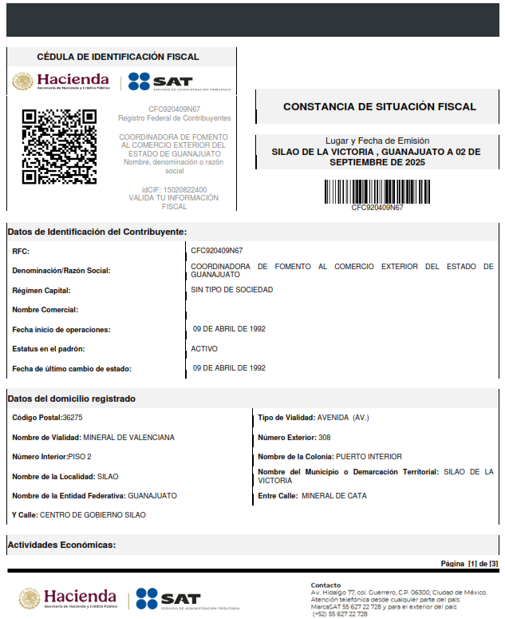
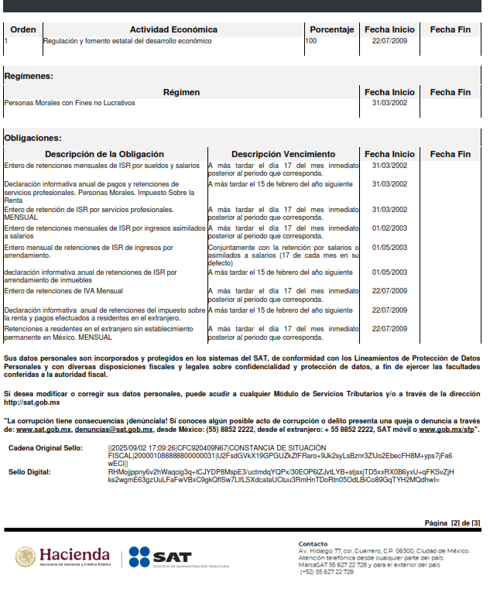
f) Estructura organizacional básica.
Para el cumplimiento de su objeto, operación y despacho de los asuntos que le competen, COFOCE contará con la siguiente estructura administrativa:
COFOCE contará con la siguiente estructura administrativa:
- Despacho del Director General:
- Secretaría Particular; Privado
- Dirección de Comunicación Estratégica, y
- Dirección Financiera y de Administracion.
- Dirección General de Desarrollo para la exportación y Certificaciones Internacionales;

- Dirección General de Competitividad Internacional, y

- Órgano Interno de Control.



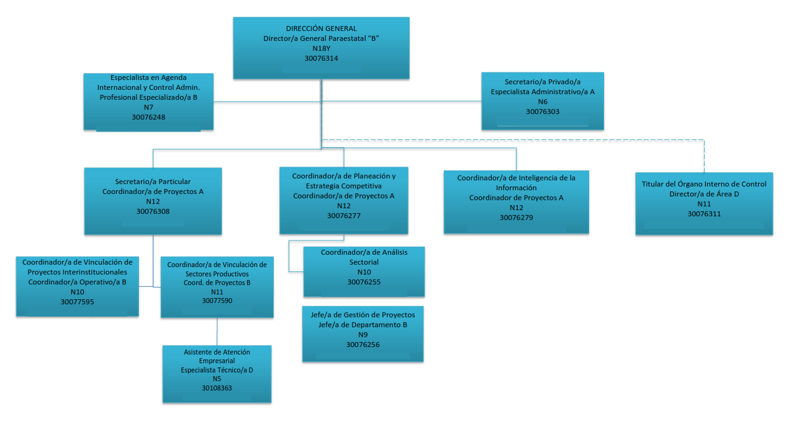

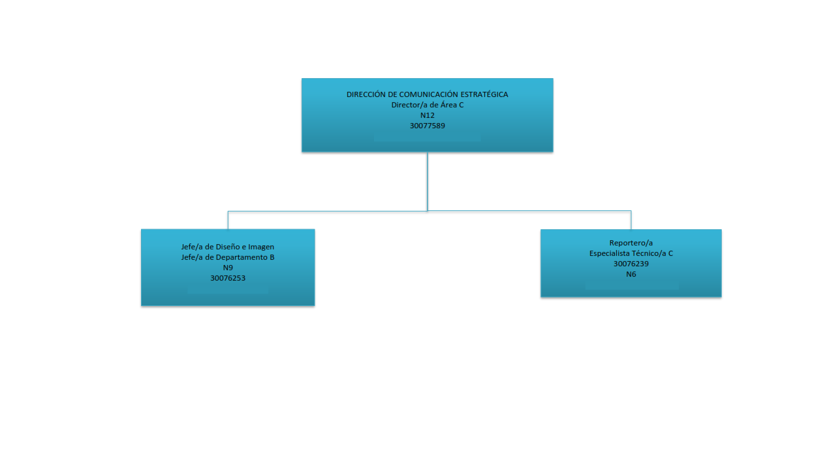

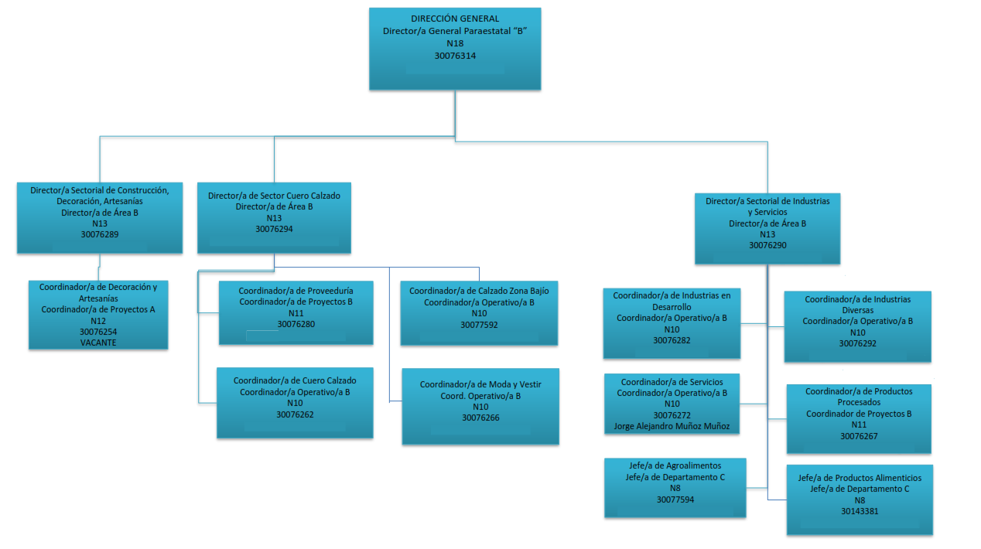

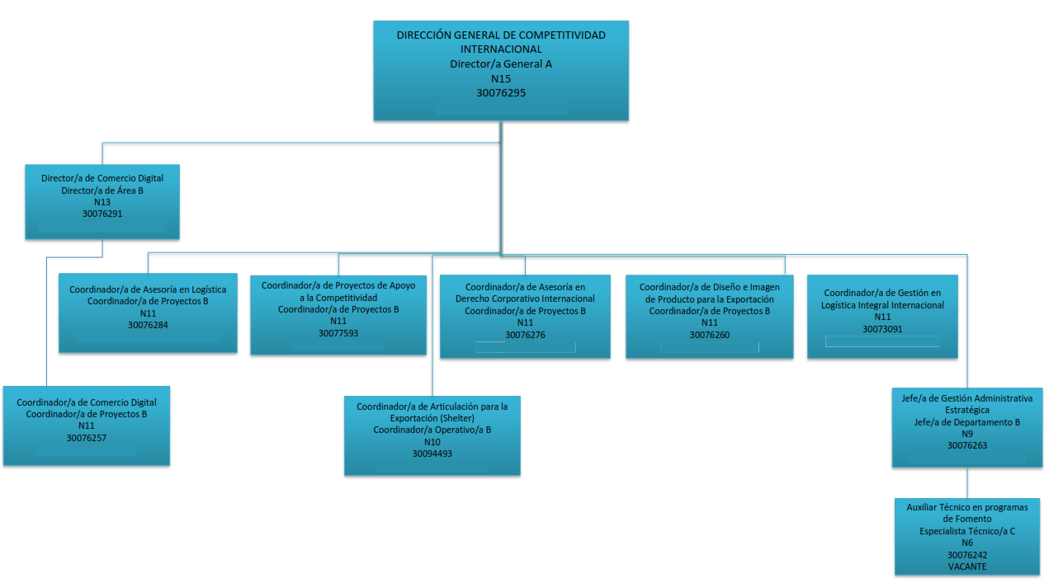

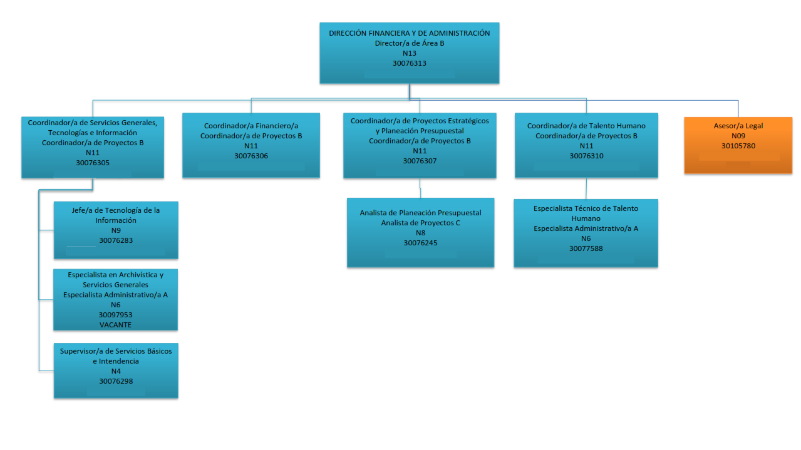

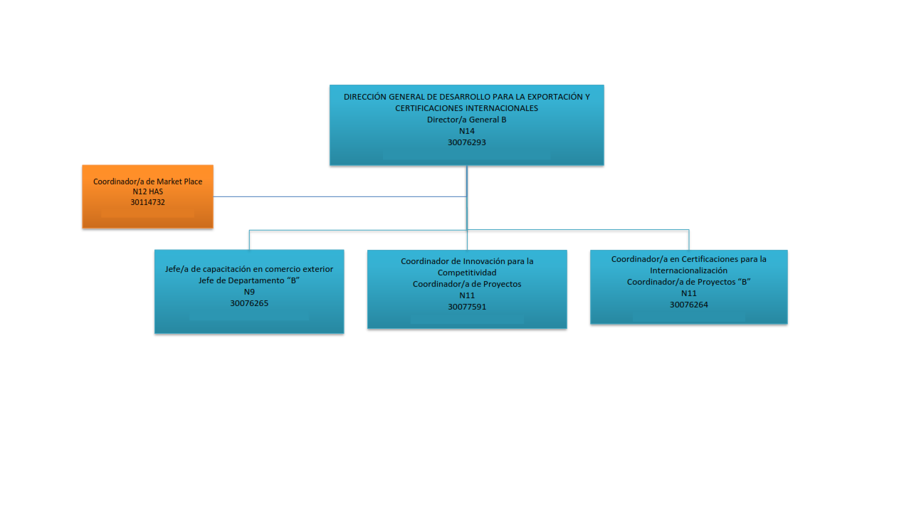

g) Fideicomisos, mandatos y análogos de los cuales es fideicomitente o fiduciario.
COFOCE actualmente no cuenta con Fideicomisos, mandatos y análogos de los cuales sea fideicomitente o fiduciario.
4. Bases de Preparación de los Estados Financieros:
a) Si se ha observado la normatividad emitida por el CONAC y las disposiciones legales aplicables.
Las Bases de Preparación de los Estados Financieros observan la normatividad emitida por el CONAC y las disposiciones legales aplicables.
Aunado a lo anterior para este ejercicio se está llevando la entrega de la información financiera mediante el sistema denominado SAP R/3, el cual, dicho sistema opera la SFIA y cumple con los criterios emitidos por la CONAC.
b) La normatividad aplicada para el reconocimiento, valuación y revelación de los diferentes rubros de la información financiera, así como las bases de medición utilizadas para la elaboración de los estados financieros;
por ejemplo: costo histórico, valor de realización, valor razonable, valor de recuperación o cualquier otro método empleado y los criterios de aplicación de estos.
c) Postulados básicos.
Las Bases de Preparación de los Estados Financieros aplican los Postulados Básicos de Registro Contable, el devengo del ingreso, entre otros, aún se encuentra en fase de desarrollo de los diferentes rubros de la información financiera.

d) Normatividad supletoria.
COFOCE no aplica normatividad supletoria en sus operaciones.
e) Para las entidades que por primera vez estén implementando la base devengado de acuerdo a la Ley de Contabilidad, deberán:
‐Revelar las nuevas políticas de reconocimiento:
Este apartado no aplica para COFOCE.
‐Plan de implementación:
Este apartado no aplica para COFOCE.
‐Revelar los cambios en las políticas, la clasificación y medición de las mismas, así como su impacto en la información financiera:
Este apartado no aplica para COFOCE.
5. Políticas de Contabilidad Significativas:
a) Actualización:
Este apartado no aplica para COFOCE.
b) Informar sobre la realización de operaciones en el extranjero y de sus efectos en la información financiera gubernamental:
En virtud de que COFOCE actualmente cuenta con amplia cartera de proveedores en el extranjero mensualmente se realizan transferencias en diferentes divisas.
Lo anterior debido a que COFOCE ha establecido líneas estratégicas entre las que se destacan: la cooperación nacional e internacional con organismos públicos y privados que permitan acercar al empresario guanajuatense las mejores prácticas del comercio internacional; la vinculación de recursos económicos que apoyen los programas de internacionalización de las empresas del estado y el direccionamiento de los productos de COFOCE a sectores estratégicos que permitan apoyar su reconversión o acrecentar sus posibilidades de desarrollo.

c) Método de valuación de la inversión en acciones de Compañías subsidiarias no consolidadas y asociadas:
Este apartado no aplica para COFOCE.
d) Sistema y método de valuación de inventarios y costo de lo vendido:
Este apartado no aplica para COFOCE.
e) Beneficios a empleados:
Los benéficos otorgados a los empleados están acorde a lo establecido en la normatividad y regulaciones aplicables mediante los instrumentos jurídicos y legales emitidos por la Secretaría de Finanzas, Inversión y Administración del Estado de Guanajuato.
f) Provisiones:
Este apartado no aplica para COFOCE.
g) Reservas:
Este apartado no aplica para COFOCE.
h) Cambios en políticas contables y corrección de errores junto con la revelación de los efectos que se tendrá en la información financiera del ente público, ya sea retrospectivos o prospectivos:
Los Organismos Descentralizados, a partir del ejercicio fiscal 2011 han venido presentando la nueva estructura de registro contable y presupuestal normada por el CONAC.
Asimismo, las guías contabilizadoras, la matriz de conversión y los nuevos procesos de Registro que de ellas emanan, han sido aplicadas en el SIHP y han estado presentes en este proceso.

i) Reclasificaciones:
Con la finalidad de generar una contabilidad confiable, actualmente COFOCE ha tenido a bien adecuar sus partidas de gasto en los casos estrictamente necesarios, con el único interés de lograr la emisión de información veraz, oportuna para la correcta toma de decisiones.
j) Depuración y cancelación de saldos:
Actualmente COFOCE tiene establecido políticas internas que marcan la pauta para la depuración y cancelación de las diversas cuentas. Dichas políticas se adjuntan en el apartado correspondiente. Los movimientos de depuración y cancelación de saldos durante el período corresponden a las cuentas de activo y pasivo, los cuales, pueden analizarse a detalle dentro de la información contable turnada.
6. Posición en Moneda Extranjera y Protección por Riesgo Cambiario:
a) Activos en moneda extranjera:
Este apartado no aplica para COFOCE.
b) Pasivos en moneda extranjera:
Este apartado no aplica para COFOCE.
c) Posición en moneda extranjera:
Este apartado no aplica para COFOCE.
d) Tipo de cambio:
En el cuadro siguiente, se presenta el Tipo de cambio (relación peso–dólar) reflejado por el banco de México reconocido al final de cada mes:
ENERO | FEBRERO | MARZO
17.2532 | 17.2563 | 18.0667

e) Equivalente en moneda nacional:
En el siguiente cuadro, se refleja al cierre de cada período; las cifras en moneda nacional que muestran el saldo final de la cuenta general de Activo
ENERO | FEBRERO | MARZO
$0.00 | $0.00 | $479.80

7. Reporte Analítico del Activo:
a) Vida útil o porcentajes de depreciación, deterioro o amortización utilizados en los diferentes tipos de activos:
La depreciación acumulada se encuentra reflejada en el Estado de Situación Financiera en el apartado de la información contable, utilizándose el método de depreciación en línea recta.
En la plataforma oficial de registro del Gobierno del Estado denominada SAP R/3 se llevan a cabo los registros acordes a la normatividad emitida por la Secretaría de Finanzas, Inversión y Administración (SFIyA), así como las demás disposiciones aplicables en la materia.
b) Cambios en el porcentaje de depreciación o valor residual de los activos:
De conformidad con la norma de CONAC y los alcances del SIHP, actualmente sólo pueden considerarse las 40 clases de activos vigentes.
c) Importe de los gastos capitalizados en el ejercicio, tanto financieros como de investigación y desarrollo:
Este apartado no aplica para COFOCE.
d) Riegos por tipo de cambio o tipo de interés de las inversiones financieras:
El tipo cambiario, al ser un precio relativo, se ve afectado por el valor de cualquiera de los precios de las monedas y los determinantes de estas, por lo cual evaluar el riesgo de cambio es una labor que implica conocer los componentes que determinan el valor de la moneda en términos de otra. Hay dos corrientes principales para evaluar este precio y que toman en cuenta dos factores distintos para evaluar las paridades monetarias. Una de ellas toma en cuenta el mercado monetario como principal determinante de este precio relativo, y basa gran parte de su análisis en el comportamiento de la tasa de interés de los instrumentos financieros similares y comparables disponibles en ambas monedas. Otra vía para analizar el comportamiento cambiario es aquella que toma en cuenta el mercado de bienes y servicios, y compara precios de bienes similares o tasas de inflación para evaluar el poder de compra de una y otra moneda
Dentro de las operaciones por divisas, COFOCE, siempre mantendrá un riesgo, sin embargo, en nuestra opinión este puede estar medianamente controlado por la estabilidad actual del país, adicionalmente, dicho riesgo puede estar medido ya que nuestras operaciones están apegadas a la disponibilidad de nuestro presupuesto.

e) Valor activado en el ejercicio de los bienes construidos por la entidad:
Este apartado no aplica para COFOCE.
f) Otras circunstancias de carácter significativo que afecten el activo, tales como bienes en garantía, señalados en embargos, litigios, títulos de inversiones entregados en garantías, baja significativa del valor de inversiones financieras, etc.:
Este apartado no aplica para COFOCE.
g) Desmantelamiento de Activos, procedimientos, implicaciones, efectos contables:
Este apartado no aplica para COFOCE.
h) Administración de activos; planeación con el objetivo de que el ente los utilice de manera más efectiva:
Con la finalidad de optimizar la administración de activos, COFOCE tiene establecidas diversas líneas de acción, lo cual, permite realizar una planeación estratégica permitiéndonos optimizar los recursos con que se cuenta. Estas líneas de acción se manifiestan mediante los instructivos, políticas, procedimientos y registros que tiene COFOCE.
Adicionalmente, se deben incluir las explicaciones de las principales variaciones en el activo, en cuadros comparativos como sigue:
a) Inversiones en valores:
Este apartado no aplica para COFOCE.
b) Patrimonio de Organismos descentralizados de Control Presupuestario Indirecto:
Este apartado no aplica para COFOCE.
c) Inversiones en empresas de participación mayoritaria:
Este apartado no aplica para COFOCE.
d) Inversiones en empresas de participación minoritaria:
Este apartado no aplica para COFOCE.
e) Patrimonio de organismos descentralizados de control presupuestario directo, según corresponda:
El patrimonio se encuentra reflejado en el Estado de Situación Financiera en el apartado de la información contable.

8. Fideicomisos, Mandatos y Análogos:
a) Por ramo administrativo que los reporta:
No existen Fideicomisos, mandatos y análogos en COFOCE
b) Enlistar los de mayor monto de disponibilidad, relacionando aquéllos que conforman el 80% de las disponibilidades:
Este apartado no aplica para COFOCE.
9. Reporte de la Recaudación:
a) Análisis del comportamiento de la recaudación correspondiente al ente público o cualquier tipo de ingreso, de forma separada los ingresos locales de los federales:
La recadudacion de esta Coordinadora se lleva con base a lo pronosticado, autorizado y publicado en la Ley de Ingresos del Estado de Guanajuato y sus registros se llevan a cabo mediante el Sistema SAP R/3.
b) Proyección de la recaudación e ingresos en el mediano plazo:
La recadudacion de esta Coordinadora se lleva con base a lo pronosticado, autorizado y publicado en la Ley de Ingresos del Estado de Guanajuato y sus registros se llevan a cabo mediante el Sistema SAP R/3.
10. Información sobre la Deuda y el Reporte Analítico de la Deuda:
a) Utilizar al menos los siguientes indicadores: deuda respecto al PIB y deuda respecto a la recaudación tomando, como mínimo, un período igual o menor a 5 años.
Este apartado no aplica para COFOCE.
b) Información de manera agrupada por tipo de valor gubernamental o instrumento financiero en la que se considere intereses, comisiones, tasa, perfil de vencimiento y otros gastos de la deuda.
Este apartado no aplica para COFOCE.
11. Calificaciones otorgadas:
En este apartado es menester informar cualquier transacción realizada que haya sido sujeta a una calificación crediticia, y bajo esta premisa, no existe información relacionada al respecto.
12. Proceso de Mejora:
En este rubro sobre el enfoque citado hacia los procesos, procedimientos o cualquier apartado que involucre este desarrollo referimos las:
- Principales Políticas de control interno:

Índice:

Capítulo I
Inducción a la entidad.
Marco legal y normativo del Manual.
Alcance, Difusión y Revisión del Manual.
Objetivos del Manual.
Capítulo II
Sección A
Políticas para Administrar los Recursos Financieros y Presupuestales
Apartados.
- Control de Fondos Fijos Revolventes.
- Pago a Proveedores.
- Gastos a Reserva de Comprobar.
- Viáticos Nacionales y en el Extranjero.
- Gastos de Representación
- Control Presupuestal.
- Comprobación de recursos.
- Facturación y Cobranza.

- Cancelación de Cuentas Incobrables.

- Atención Auditorías.
Sección B
Políticas para Administrar los Recursos Materiales y Servicios Diversos
Apartados.
- Suministro y dotación de Papelería de oficina y oficial.
- Suministro y dotación de Combustible.
- Telefonía Tradicional y Equipos de Telefonía Móvil.
- Uso y resguardo de Vehículos.
- Política Informática.

- Registro de activos y sus depreciaciones.
Sección C
Políticas para Administrar los Recursos Humanos
Apartados.
- Control de Asistencia.
- Licencias, permisos y días de descanso.
- Servicio de Red Médica.
- Servicio de Apoyo por Practicantes Universitarios.
- Capacitación y desarrollo profesional.

- Otorgamiento de Becas y apoyos diversos.
Sección D
Políticas para la Aplicación de Recursos Propios
Apartados.
- Disposiciones Generales.
- Captación de los Recursos Propios.
- Administración, aplicación y ejercicio de los Recursos Propios.
  - Adquisición de activos.
  - Apoyo a empresas.
  - Estímulos al personal.

Capítulo III
Referencias Normativas
Anexos
Glosario de términos.

Capítulo I

Inducción a la entidad.

El 8 de mayo de 1992, mediante el Decreto Gubernativo número 10, se crea un organismo descentralizado con personalidad jurídica y patrimonio propio denominado “Coordinadora de Fomento al Comercio Exterior del Estado de Guanajuato, COFOCE”.

El objeto fue el establecimiento de los mecanismos de coordinación entre el Gobierno del Estado y los sectores productivos, para con ello propiciar las acciones estratégicas que impulsaran el progreso del Estado de Guanajuato, identificando sus características comparativas y mediante el desarrollo de características competitivas ante la apertura de la economía nacional.

COFOCE surgió como respuesta a la demanda de los sectores productivos para participar activamente en la planeación y ejecución de los programas de desarrollo económico del Estado, y como un foro para discutir la problemática particular con los diferentes sectores de la economía guanajuatense con motivo de la profundización de la apertura comercial en el país y en su oportunidad, hacer los planteamientos necesarios ante las autoridades correspondientes.

El objetivo era de igual forma, contar con una coordinación especializada, un interlocutor calificado que pudiera identificar los sectores productivos de la entidad en lo relacionado al comercio exterior y, bajo una perspectiva visionaria preparar a la Entidad para la apertura económica que se consolidaría en 1992 con la firma del Tratado de Libre Comercio de América del Norte (TLCAN), el cual entraría en vigor el 1 de enero de 1994.
Marco legal y normativo del Manual.

En este Manual de Políticas y procedimientos Administrativos y de Control Interno, se describe la manera en cómo COFOCE sin perjuicio de lo establecido por otros ordenamientos legales, podrá fortalecer el eficiente y eficaz ejercicio de los recursos públicos, así como establecer parámetros de control para la asignación, ejercicio, seguimiento y evaluación de las acciones que repercuten directa o indirectamente en la administración de su presupuesto.

La necesidad inevitable de que todas las dependencias y entidades del Gobierno del Estado de Guanajuato deban contar con un Manual de Políticas y Procedimientos Administrativos y de control Interno, se sustenta con base en los siguientes fundamentos:

LEY ORGÁNICA DEL PODER EJECUTIVO PARA EL ESTADO DE GUANAJUATO
TÍTULO SEGUNDO: De la Administración Pública Centralizada
Capítulo Primero: Dependencias del Poder Ejecutivo. Artículo 22.

LINEAMIENTOS GENERALES DE CONTROL INTERNO Y SUS NORMAS DE APLICACIÓN PARA LA ADMINISTRACIÓN PÚBLICA ESTATAL
Capítulo Primero: Aplicación del Control Interno. Artículo 5.
Capítulo Segundo: Normas Generales de Control Interno. Artículo 14.

LEY DEL PRESUPUESTO GENERAL DE EGRESOS DEL ESTADO DE GUANAJUATO PARA EL EJERCICIO FISCAL CORRESPONDIENTE
TÍTULO QUINTO: Ejercicio y control presupuestal del gasto público
Capítulo Único: Ejercicio del gasto público. Artículo 48.
LEY PARA EL EJERCICIO Y CONTROL DE LOS RECURSOS PÚBLICOS PARA EL ESTADO Y LOS MUNICIPIOS DE GUANAJUATO
TÍTULO PRIMERO: Disposiciones Generales
Capítulo Único: De las Disposiciones Generales. Artículo 10.
TÍTULO CUARTO: De la Programación, Ejercicio y Evaluación del Gasto Público
(Modificado en su denominación. P.O. 27 de diciembre de 2013)
Capítulo Primero: De las Disposiciones Generales. Artículo 55.
LEY DEL TRABAJO DE LOS SERVIDORES PUBLICOS AL SERVICIO DEL ESTADO Y LOS MUNICIPIOS DE GUANAJUATO Y DE LOS MUNICIPIOS.
CONDICIONES GENERALES DE TRABAJO PARA LAS DEPENDENCIAS, ENTIDADES Y UNIDADES DE APOYO DE LA ADMINISTRACIÓN PÚBLICA DEL ESTADO DE GUANAJUATO.

Alcance, Difusión y revisión del Manual.

El alcance de este Manual se circunscribe hacia todas las unidades administrativas que conforman la estructura Interna de la Coordinadora de Fomento al Comercio Exterior del Estado de Guanajuato y es aplicable a todos los servidores públicos adscritos a estas unidades administrativas.

La implementación, difusión, capacitación y mantenimiento de este Manual, será responsabilidad de la Dirección Financiera y de Administración (DFA).
Este Manual podrá ser sujeto a revisión al menos a una vez al año con el fin de su actualización y al mismo tiempo, para que permita la incursión de las nuevas reformas establecidas en los instrumentos normativos vigentes, garantizando la mejora continua, sin que para ello represente necesariamente una emisión nueva de este documento.

Objetivos del Manual.

El presente manual se emite con la finalidad de:

- Asegurar el correcto ejercicio y control de los recursos públicos y la confiabilidad e integridad de la información.
- Cumplir con las políticas, planes, procedimientos, leyes y regulaciones.
- La salvaguarda de los bienes.
- Mantener el uso eficiente y eficaz de los recursos y el cumplimiento de objetivos establecidos y metas de operaciones y programas.
- Garantizar Finanzas Públicas Sanas.
- Establecer controles internos que eviten el dispendio de los recursos y atiendan a las disposiciones normativas aplicables en el ejercicio vigente.
- Contar con soporte técnico y normativo de las acciones realizadas.
- Contar con una herramienta formal que respalde el grado de responsabilidad hacia la cual los Directores Generales y los responsables directos involucrados en la autorización, afectación o ejercicio de los recursos, conllevan en su actuar dentro del desarrollo de sus funciones.
- Respaldar al Manual de Organización y el resto de instrumentos vigentes de la entidad.
- Contar con una plataforma que soporte y atienda al entorno sistémico que conlleva la implantación de un Sistema de Gestión de Calidad.

Capítulo II: Contenido.
Sección A
Políticas para Administrar los Recursos Financieros y Presupuestales

Apartado 1.- Control de Fondos Fijos Revolventes / Caja Chica.

- Los conceptos que pueden ser cubiertos con recursos del fondo corresponden a los compromisos de carácter urgente o de poca cuantía, derivados del ejercicio de sus funciones, programas y presupuestos autorizados, a excepción de los restringidos en los lineamientos de austeridad, racionalidad y disciplina presupuestal, y deberá observar lo siguiente:

- Las erogaciones deberán ajustarse al presupuesto autorizado.

- Los comprobantes deberán ser rubricados por la persona que realizó la erogación y deberá estar autorizada por el Titular de la unidad Responsable o de quien autorice ésta.

- El comprobante deberá estar debidamente justificado.

- Cumplir con los requisitos fiscales establecidos en el artículo 29-A del CFF.

- Para el caso de gastos de representación, se deberá adjuntar el formato correspondiente debidamente rubricado por quien realizó la erogación, así como por el Titular de la unidad Responsable o de quien autorice ésta.

- Previo al reembolso o comprobación a que haya lugar, se deberá enviar a la Dirección administrativa los archivos electrónicos de los comprobantes correspondientes.

Apartado 2.- Pago a Proveedores.

- Cualquier gasto que se pretenda ejercer, deberá estar ampliamente fundado y motivado, además de contar con suficiencia presupuestal.

- Toda solicitud de pago deberá acompañarse del FUC correspondiente y los comprobantes que cumplan con los requisitos fiscales, debiendo enviar a la DFA los archivos electrónicos de las facturas sujetas a pago. Dichos comprobantes deberán estar rubricados y justificados por quien realizó la erogación, así como por el Titular de la unidad Responsable o de quien autorice ésta.

- Todos los anticipos que sean otorgados a proveedores que celebren contratos por la prestación de algún servicio, deberán entregar al organismo cheque certificado por el importe total de dicho anticipo y deberá ser emitido por el prestador del servicio a fin de garantizar dicho monto.

SALVEDAD: En pagos por concepto de servicios contratados para la realización de algún evento en los que se pague anticipadamente a fin de que COFOCE obtenga algún beneficio (ferias, giras y exposiciones, etc.).

- Toda solicitud de pago de bienes y servicios (no aplica a Servicios Básicos y Generales de Operación) deberá preferentemente contar con el Formato de Carta Satisfacción.

- Adjuntar el contrato con el prestador previamente firmado o convenio según sea el caso, para aquellos casos en los que sea requerido y necesario.
- El horario de recepción de documentos será de 9:00 a 14:00 Hrs.

- Todo requerimiento de pago deberá ingresarse de preferencia con al menos 3 días hábiles anteriores a la fecha en la que se ejecutará el gasto, debiendo cumplir con todos los requisitos para su erogación.

- Todos los proveedores de bienes y/o servicios que se contraten deberán estar inscritos y vigentes sus registros en el Padrón de Proveedores de la Administración Pública Estatal, por lo que preferentemente será necesario indicar el número de proveedor en las facturas físicas anexas al trámite de pago correspondiente. Quedan exceptuados aquellos pagos por la contratación de bienes y servicios señalados en el artículo 7 de la Ley de Contrataciones Públicas para el Estado de Guanajuato, así como en las contrataciones con recursos del fondo revolvente (caja chica).

Apartado 3.- Gastos a Reserva de Comprobar.

Recursos que se otorgan a las Dependencias y Entidades para la realización de eventos y comisiones relacionadas con el cumplimiento de sus funciones, cuya comprobación no debe de exceder los plazos preestablecidos, los cuales se sujetarán a lo siguiente:

- Cualquier gasto de esta naturaleza que se pretenda ejercer, deberá contar previamente con suficiencia presupuestal.

- Las cuentas por comprobar pueden generarse por la solicitud de recursos para cubrir gastos por concepto de viáticos nacionales o internacionales o cualquier otro gasto que por su naturaleza así se justifique.

- El importe determinado como “autorizado” para gastos por concepto de viáticos nacionales, será el establecido en los tabuladores emitidos por la Secretaría de Finanzas, Inversión y Administración –la DFA podrá autorizar montos superiores siempre y cuando se cuente previamente con el visto Bueno de la Dirección General de COFOCE- y para viáticos internacionales será el que dé a conocer a la DFA, mediante oficio o en su defecto lo autorizado mediante el OMVE-1.

- Las solicitudes, deberán mostrar información completa y suficiente del motivo que origina el requerimiento de recurso.

- No se entregarán recursos de solicitudes cuando exista saldo a cargo del servidor público por gastos no comprobados de recursos entregados con anterioridad, a excepción de aquellas que cuenten con previa justificación por parte del responsable y visto bueno de la DFA.

- El personal comisionado solicitará a la DFA los recursos con tres días hábiles de anticipación a la fecha de inicio de su comisión preferentemente. La DFA no se hace responsable de la NO dotación de recursos cuando la solicitud se tramite en forma extemporánea sin causa justificada.

- El plazo de comprobación será de cinco días hábiles posteriores a la conclusión de la comisión dentro del país y/o en el extranjero.

- Cuando existan remanentes por recursos no ejercidos derivados de un gasto a reserva de comprobar, estos deberán ser depositados dentro de los primeros cinco días hábiles posteriores al término de la comprobación para viáticos nacionales e internacionales.

- Para que una cancelación de la cuenta por comprobar sea procedente, los comprobantes deberán cumplir con los requisitos establecidos en el CFF, debiendo enviar a la DFA los archivos electrónicos de los comprobantes en cuestión. Dichos comprobantes deberán estar rubricados por quien realizó la erogación y/o por el Titular de la unidad Responsable o de quien autorice ésta.

- Todo Gasto de Representación deberá atender los criterios de austeridad y racionalidad y deberá estar ampliamente justificado mediante el formato emitido por la DFA para tal efecto.

Apartado 4.- Viáticos Nacionales y en el Extranjero.

- Cualquier gasto de esta naturaleza que se pretenda ejercer, deberá contar previamente con suficiencia presupuestal.

- El importe autorizado para gastos por concepto de Viáticos Nacionales será el establecido en los tabuladores emitidos por la Secretaría de Finanzas, Inversión y Administración –la DFA podrá autorizar montos superiores siempre y cuando se cuente previamente con el visto Bueno de la Dirección General de COFOCE- y para viáticos internacionales será el que dé a conocer a la DFA, mediante oficio o en su defecto lo autorizado mediante el OMVE-1.

- El pago de viáticos nacionales procederá siempre y cuando el gasto se aplique fuera del municipio de adscripción del ejecutor del gasto.

- Todo Gasto de Representación deberá atender los criterios de austeridad y racionalidad y deberá adjuntar el formato establecido para tal efecto por la DFA.

- El gasto en territorio nacional aplicará cuando se realice en jornadas fuera o con excedentes en el horario de trabajo.

- La razonabilidad del gasto así como la justificación del mismo ante la Dirección General, será responsabilidad del ejecutor.

- No se autoriza el pago de bebidas alcohólicas para el servidor público ni cargos por servicios al cuarto, a excepción de aquellos casos justificados y razonables.

- No se autorizará la compra de boletos de avión en primera clase, de negocios o su equivalente, salvo por cuestiones de seguridad, debidamente justificadas por el ejecutor del gasto, y en aquellos casos en que no exista otra opción de vuelo, debiendo en este último caso comprobarse ésta circunstancia. Tampoco se autorizarán pagos de servicios de lavandería a excepción de aquellas comisiones que por su naturaleza se extiendan o para aquellos casos en los que el ejecutivo realicé dos comisiones consecutivas.

- Se podrá autorizar la compra de boletos de avión dentro del territorio nacional cuando la comisión encomendada al servidor público, le implique riesgos personales o de trabajo y que su seguridad e integridad sea expuesta bajo alguna circunstancia en específico, o bien; incluso cuando la naturaleza de la comisión misma así lo amerite Bajo estos supuestos, el ejecutor del gasto y/o servidor público comisionado; deberá justificar estas circunstancias y contar con el visto bueno del Director Financiero y de Administración.

- Para el caso de los Directores que tengan bajo su resguardo tarjetas corporativas, su uso será preferentemente para el pago de servicios de hospedaje, transporte, alimentos y demás gastos que resulten como parte de las comisiones encomendadas por el organismo.

- Una causa justificada prioritaria sobre otras existentes, se propicia cuando en una comisión se infiera un riesgo en contra de la seguridad de las y los servidores públicos.

Apartado 5.- Gastos de Representación

- Cualquier gasto de esta naturaleza que se pretenda ejercer, deberá contar previamente con suficiencia presupuestal.

- Todo Gasto de Representación deberá atender los criterios de austeridad y racionalidad.

- La razonabilidad del gasto así como la justificación del mismo ante la Dirección correspondiente, será responsabilidad del ejecutor.

- No se autoriza el pago de bebidas alcohólicas para las y los servidores públicos.

- El pago de propinas aplicará exclusivamente por concepto de consumo de alimentos en territorio nacional como internacional y tendrá un tope de hasta el 10% sobre el importe bruto del consumo, a excepción de los casos justificables que cuenten con el visto bueno de la DFA.

- Si a juicio de la DFA se observa que un gasto se presenta fuera de los estándares de racionalidad y austeridad señalados o bien no está relacionado con los objetivos y metas del organismo, podrá solicitar al responsable del mismo una justificación adicional y en su caso, determinar la no procedencia del monto o motivo que origina el gasto, tomando las acciones que para el efecto considere convenientes.

- La solicitud de recursos para el ejercicio de gastos de representación, podrá generarse vía solicitud de anticipo o bien; obtener el recurso a reembolso.

- Los gastos de Representación deberán estar ampliamente justificados mediante el formato que para el efecto emita la DFA y deberá estar rubricado por quien realizó la erogación así como por el Titular de la unidad Responsable o de quien autorice ésta.

Apartado 6.- Control Presupuestal.

El ejercicio del gasto público deberá realizarse con sujeción a la Ley del Presupuestal General de Egresos del Estado de Guanajuato, a la Ley para el Ejercicio y Control de los Recursos Públicos para el Estado y los Municipios de Guanajuato y a las demás disposiciones normativas aplicables en la materia, así como aquéllas que al efecto emita la Secretaría de Finanzas, Inversión y Administración en el ámbito de la administración pública estatal y a ésta política de Control Interno conforme a lo siguiente:

- La administración y ejecución del presupuesto deberá realizarse con sujeción a los resultados acorde a los planes y programas de gobierno autorizados.

- El ejercicio del gasto público se apegará a los principios de eficiencia, eficacia, economía, transparencia y honradez para satisfacer los objetivos a los que están destinados.

- Las y los servidores públicos de COFOCE que intervengan en la autorización, afectación o ejercicio de asignaciones presupuestales o de ingresos propios, serán responsables de los mismos y de su control presupuestal.

- Las áreas de COFOCE en el ejercicio de su presupuesto aprobado, serán directamente responsables de ejercer sus asignaciones presupuestales respectivas, sus adecuaciones e ingresos propios, con la finalidad de lograr los resultados acorde a los objetivos, indicadores y metas en la ejecución de sus programas presupuestarios aprobados, por consiguiente no se deberán adquirir compromisos distintos a los estipulados en el presupuesto aprobado.

- Para la autorización de adecuaciones presupuestales, las áreas responsables deberán enviar formato y justificación de la solicitud de traspaso a la DFA, los cuales a su vez serán remitidos a la Secretaría de Finanzas, Inversión y Administración para su validación.

- Las áreas de COFOCE se sujetarán a la calendarización que determine la Secretaría de Finanzas, Inversión y Administración para el ejercicio de los recursos.

- Los cierres presupuestales mensuales, físicos y financieros, de COFOCE durante el ejercicio fiscal, se efectuarán dentro de los primeros cinco días hábiles posteriores al mes que concluye. Los avances físicos corresponden a los indicadores y metas contenidos en el Sistema de Evaluación al Desempeño (SED); dicho sistema estará disponible para el registro correspondiente durante los primeros diez días hábiles posteriores al mes que concluye.

- El anteproyecto del presupuesto de egresos para el año posterior, se debe presentar por parte de las unidades responsables ante la DFA para su revisión y gestión.

- Es responsabilidad de la DFA tener la disponibilidad de asesoría y apoyo a las unidades responsables durante la elaboración del anteproyecto.

- El presupuesto de egresos autorizado es anual y se refiere a la cantidad financiera máxima disponible para aplicarse en el gasto de cada una de las unidades responsables del organismo.

- Es responsabilidad del titular de la unidad responsable verificar la suficiencia presupuestal antes de solicitar la aplicación de los recursos.
- El Titular del área DFA no autorizará pago alguno que no cuente con suficiencia presupuestal, sino hasta que se realicen los trámites correspondientes.

Apartado 7.- Comprobación de recursos.

- El titular de la unidad responsable o la persona que éste designe, verificará la suficiencia presupuestal del proyecto y partida que afectarán, relacionados en la solicitud al momento de la comprobación.

- Toda documentación que se presente para trámite de pago deberá ajustarse en lo conducente, a la normatividad fiscal aplicable, excepto en aquellos casos en que por circunstancias extraordinarias, ajenas a los ejecutores del gasto, no se pueda contar con la documentación comprobatoria fiscalmente requisitada, en este supuesto, será responsabilidad exclusiva del ejecutor del gasto, justificar y documentar fehacientemente el pago respectivo ante la DFA, siendo facultad de éste autorizar o no, que la comprobación del gasto se efectúe por este medio.

- Para que la comprobación del gasto sea procedente, los documentos deberán cumplir con los requisitos establecidos en el CFF.

- La documentación para trámite de pago no deberá exceder de sesenta días naturales transcurridos con respecto a su fecha de expedición o de la prestación del servicio.

- Los servidores públicos que realicen agendas o citas fuera del estado e incurran en la aplicación de viáticos y/o pasajes nacionales o internacionales, deberán adjuntar a su comprobación respectiva el “Informe de Actividades” en el que detallen las acciones derivadas de la comisión.

- Son corresponsables solidarios de la comprobación de gastos de los deudores, sus jefes inmediatos.
- Los plazos de comprobación que se establecen serán de cinco días hábiles siguientes a la culminación de la comisión para gastos en territorio nacional y extranjero.
- La DFA podrá autorizar una prórroga para la entrega de la documentación comprobatoria posterior a estos 5 dias hábiles, cuando la agenda del ejecutivo se prolongue y esté imposibilitado a realizarla, o bien; cuando sea comisionado a otras actividades en el inter de su comisión actual. Para estos casos deberá manifestar los argumentos y/o soportes documentales que refuercen la petición, misma que deberá realizar por escrito, a fin de contar con la aprobación para el aplazamiento de dicha comprobación por parte de la Dirección Financiera y de Administración.

- Tratándose de comprobantes por consumos en restaurantes con la participación de terceros (Gastos de Representación), el ejecutivo deberá adjuntar a su comprobación, la agenda del día en la que plasme dicho compromiso cuando aplique, además deberá adjuntar Formato de Justificación de Gastos Reserva de Comprobar debidamente rubricado por quien realizó la erogación.

- En caso de que la comprobación no cumpla con algún(os) requisitos solicitados, no será posible la cancelación de la cuenta por comprobar.

- En caso de no contar con comprobante fiscal digital para la comprobación de algún gasto generado dentro de la comisión, el servidor público deberá adjuntar el “Formato de Justificación sin Comprobante Fiscal” debidamente rubricado por quien realizó la erogación, su jefe inmediato autorizando el ejercicio del recurso y el Director Financiero y de Administración en aprobación del documento.
- Para la cancelación de la cuenta pendiente, la DFA corroborará la suficiencia presupuestal y el registro correcto del proyecto y partida relacionados.
- En el caso de cancelación del evento o comisión, el responsable de la comprobación deberá reintegrar el monto total a más tardar dentro de los cinco días hábiles siguientes al de la cancelación correspondiente.

Apartado 8.- Facturación y Cobranza.

La Dirección Financiera y de Administración (DFA) podrá realizar la facturación de los servicios brindados por las unidades responsables de COFOCE a través del área que ésta designe, con base en lo siguiente:

- La solicitud de facturación por parte de las unidades responsables se deberá hacerse a través de correo electrónico que contenga la siguiente información: Datos fiscales de la empresa, Concepto de la factura, Comprobante de pago, Últimos 4 dígitos de la cuenta.

- Se expedirá factura sin comprobante de pago siempre y cuando se cuente con carta compromiso del responsable y/o escrito por parte de la empresa o tercero, en donde garantice el pago de la empresa y la orden de compra por parte de la empresa que especifique el monto total, número de orden, sellos y firmas de autorización.

- Es responsabilidad del área de facturación el envío de los archivos PDF y XML en un lapso no mayor a 24 horas de haber recibido la solicitud.

- El envío de dichos archivos se hará al ejecutivo que solicito la factura a menos que éste indique que se envié directamente a la empresa.
- Dado que esta DFA requiere del comprobante de pago para el timbrado de las solicitudes de facturación, será responsabilidad del ejecutivo dar el seguimiento oportuno para la recuperación del comprobante de pago.

- No se podrá solicitar factura de depósitos cuya antigüedad sea mayor a 60 días.

- Los depósitos derivados de ingresos no identificados al cierre de este periodo podrán ser incluidos en una factura global emitida al público en general.

Apartado 9.- Cancelación de Cuentas Incobrables.

La Dirección Financiera y de Administración (DFA) a través del área que ésta designe, será la encargada de realizar la facturación del organismo derivada de la venta de bienes y/o servicios que ofrece la COFOCE atendiendo a lo siguiente:

- La unidad responsable deberá enviar a la DFA correo Electrónico solicitando la factura, en donde integre lo siguiente:
Razón social, RFC, Código Postal, Dirección, Número, Localidad, Municipio, Estado, Método de pago, Correo electrónico a donde se enviará la factura y los últimos 3 dígitos de la cuenta con la que se generó el pago de dicha factura, así como también especificar el Concepto de dicha factura.

- Otorgar a la DFA copia del comprobante de pago de dicha factura o en su caso un escrito en el que se visualice el compromiso de pago por parte de la empresa o el tercero, en donde se establece la fecha límite compromiso de pago por parte de la empresa para cubrir el adeudo.

- A partir de que se cuenta con todo lo anterior el departamento administrativo se encargará de la elaboración de dicha factura y se reenviará por medio de correo electrónico tanto a la empresa como al ejecutivo que solicitó la emisión de ésta.

Cuando se considera incobrable una cuenta:

- Para COFOCE una cuenta se considera incobrable cuando su vencimiento ha sobrepasado los 90 días desde la fecha de emisión de la factura respectiva.
- A partir del desfase de tiempo indicado en el párrafo anterior, la cuenta contable que refiere al cliente en cuestión, es catalogada dentro del rubro denominado “cartera vencida”.
- Un cliente o cuenta contable se denomina “moroso(a)”, cuando cae en los supuestos anteriores.

Seguimiento a las cuentas incobrables:

El seguimiento para la recuperabilidad de las cuentas morosas se documentará con base en descrito a continuación:

- Carta compromiso o escrito libre en el que se manifestó el compromiso de pago por parte del cliente.

- Escrito o correo electrónico enviado por la Dirección Financiera al ejecutivo que solicitó la factura, en la que se le haga de conocimiento el folio de la factura no cubierto, el nombre de la empresa o cliente deudor, el monto y el tiempo propuesto por el cliente para cubrir el adeudo.
En este momento se abre un expediente de dicha cuenta morosa.

- Originales o copias por autoridad facultada, del documento que dieron origen al registro del adeudo (Factura).

- Documento(s) que demuestre(n) las acciones tomadas para recuperar el adeudo como por ejemplo los siguientes:
- Correos Electrónicos,
- Reporte de llamadas telefónicas.
- Oficios (al menos 3 de seguimiento).
- Visitas domiciliarias (Fotos).
- Acta de hechos (ver formato anexo).

- Con el dictamen de incobrabilidad generado por el área Jurídica de COFOCE o el despacho jurídico externo con que cuente el organismo.

- La demás documentación que se considere necesaria y que acredite que dicha cuenta se encuentra en términos de incobrabilidad y que su pago definitivamente no será cubierto por dicha empresa.

Cancelación de la Cartera Vencida o Cuentas Incobrables

Los requisitos para la procedencia en la cancelación contable de las cuentas determinadas como incobrables que constituyan la “Cartera Vencida” serán:

- Que los adeudos se encuentren contablemente registrados en la cuenta denominadas “Cuentas por cobrar” dentro del sistema R3 y en los Estados Financieros del Organismo.

- Que exista documentación soporte de la operación realizada para el registro contable de dicha factura. (Póliza contable).

- Que se encuentre integrado el expediente citado en la sección denominada “Seguimiento a las cuentas incobrables” referida a la cuenta morosa en cuestión.

- Que se cuente con la copia del acuerdo tomado en la sesión respectiva del Consejo Directivo, en cuya Acta se manifieste la autorización expresa por parte de este órgano de Gobierno, para proceder a la cancelación de la cuenta incobrable.

Con base en lo anterior y una vez reunido el soporte descrito en los puntos precedentes, se procederá a realizar la cancelación de la cuenta incobrable y deberá generarse la póliza contable respectiva que integre los movimiento s y el soporte necesario que permita la transparencia del acto.

No aplicabilidad de la Política

- Cuando se hubiese pagado su totalidad el adeudo dentro del proceso de gestión de recuperabilidad.
- Por omisiones administrativas que hayan implicado la ausencia del registro contable del adeudo. Para este caso deberá iniciarse la gestión de actualización y seguimiento inmediato.
- Cuando exista duplicidad de las cuentas registradas contablemente.
- Cuando no exista adeudo real y se haya registrado incorrectamente la cuenta en el sistema R3. Para este caso, deberá celebrarse un acta de hechos en el que se narre, cite y documenten los pormenores del acontecimiento.

Apartado 10.- Atención Auditorías.

Lineamientos establecidos en el proceso de atención a auditorías:

- La Contraloría interna o cualquier otro ente fiscalizador del poder Ejecutivo o Legislativo tiene atribuciones para planear, desarrollar y practicar auditorías de control, seguimiento, metas y cualesquiera otro concepto que implique la transparencia y rendición de cuentas sobre el ejercicio de recursos públicos.

- Las auditorías se aplicarán a una o varias áreas del organismo.

- El Director Financiero o quien éste designe, será el enlace entre los auditores y el (las) áreas de COFOCE implicados en la revisión.

- El responsable de atender la auditoría, deberá estar presente durante el acta de inicio de la auditoría en compañía del enlace y dos testigos designados por éste o por la Contraloría Interna o el ente fiscalizador del poder Ejecutivo o Legislativo.

- Una vez iniciada la Auditoría, el enlace será el responsable de coordinar a las áreas involucradas para generar la información solicitada en la revisión, misma que deberá ser remitida en físico o vía electrónica al enlace.

- El enlace será el único medio de comunicación con la Contraloría interna o el ente fiscalizador del poder Ejecutivo o Legislativo, a efectos de ofrecer evidencia y atención a sus requerimientos.

- No es responsabilidad del enlace designado, la calidad o suficiencia de la información entregada, sino que el(los) titular(es) de la(s) área(s) auditada(s) serán los responsables directos de la información proporcionada, el soporte documental, el ejercicio del gasto y el cumplimiento de metas como dueños de los procesos que dirigen.

- El enlace deberá solicitar vía electrónica la información solicitada en la revisión, informándoles los alcances, el contenido de la revisión y los plazos de entrega de la información.

- Es obligación de cada Director de Área involucrado en la revisión, solventar los requisitos que correspondan a su área.

- En caso de que el auditor solicite información adicional antes del informe de resultados, el enlace recibirá la petición e informará al director responsable, y podrá operar nuevamente un plazo para la entrega y solventación.

- El enlace deberá cuidar en todo momento, las formas, tiempos y atención prestada a la auditoría, a fin de brindar todas las facilidades para que la revisión se realice en los mejores términos y en el menor tiempo posible.

- El ente auditado y el enlace deberá dar seguimiento al proceso de avance de auditoría, desde su inicio hasta la conclusión de la misma.

Sección B

Políticas para Administrar los Recursos Materiales y Servicios Diversos

Apartado 1.- Suministro y dotación de Papelería de oficina y oficial.

- Cualquier gasto de esta naturaleza que se pretenda ejercer, deberá contar previamente con suficiencia presupuestal.

- La papelería será exclusivamente para uso oficial.

- La solicitud de papelería deberá realizarse dentro de los primeros 10 días naturales de cada mes.

- La solicitud deberá ser realizada preferentemente de manera acumulada por Dirección.
- Se impulsará una política gradual de cero papel.

- En caso de requerimientos especiales, la solicitud deberá realizarse un mes antes de la utilización del bien.

- Será posible otorgar papelería en fechas diferentes a las mencionadas y la autorización estará supeditada a la justificación presentada ante la DFA.

Apartado 2.- Suministro y dotación de Combustible.

- Cualquier gasto de esta naturaleza que se pretenda ejercer, deberá contar previamente con suficiencia presupuestal.

- Utilizar el Vehículo única y exclusivamente para cumplir con las Funciones y atribuciones encomendadas de acuerdo al reglamento interior de COFOCE.

- El depósito de combustible en la tarjeta Accor se realizará dentro de los primeros tres días hábiles del mes.

- La tarjeta Accor es exclusivamente para suministrar combustible al vehículo al cual está asignada, quedando prohibido el uso para dotar a cualquier otra unidad, así mismo quedan prohibidas las cargas en efectivo, con excepción de aquellas autorizadas previamente por el Titular de la DFA.

- En caso de requerir carga extra de combustible, se podrá solicitarlo al área de Servicios Generales por correo electrónico un día antes de su uso incluyendo en el mismo la agenda respectiva para su soporte y comprobación.

- En caso de extravío de la tarjeta Accor, deberá notificarse de manera inmediata por escrito a la Dirección de Finanzas y Administración para su conocimiento y reposición de la misma.

- Para reposición de la misma el usuario correrá con el costo, en caso de descompostura no originada por mal uso, será necesario entregar la tarjeta al área de Servicios Generales para su reposición.

Apartado 3.- Telefonía Tradicional y Equipos de Telefonía Móvil.

- Se deberá privilegiar el uso de medios electrónicos sobre la telefonía convencional.

- Utilizar el servicio para llamadas oficiales, en caso contrario el consumo será cubierto por el usuario.

- La asignación de líneas de telefonía móvil se sujetará a la tabla de planes y modelos por nivel que al efecto emita la DGRMSG, cualquier consumo adicional en los referidos en la referida tabla, será cubierto por los usuarios.

- En los supuestos en que el usuario viaje al extranjero deberá notificar como mínimo 5 días hábiles de anticipación al área de Servicios Generales para que ésta efectúe los trámites conducentes, previa verificación de suficiencia presupuestal.

Apartado 4.- Uso y resguardo de Vehículos.

- Utilizar el Vehículo única y exclusivamente para cumplir con las Funciones y atribuciones encomendadas de acuerdo al reglamento interior de COFOCE.

- Todo resguardante que conduzca vehículo oficial deberá contar con licencia vigente que deberá portar consigo. En caso de renovación de la misma, deberá enviar copia electrónica al área de Servicios Generales para la actualización del expediente.
- Queda prohibido el uso de vehículos oficiales por personas ajenas al organismo.
- Es responsabilidad del resguardante cualquier siniestro que ocurra en vehículo oficial, cuando éste sea utilizado para uso diferente a las funciones laborales, por lo cual deberá cubrir el costo de la reparación.

- Como medida preventiva, los resguardantes de los vehículos, deberán revisar diariamente los niveles de aceite, anticongelante, líquido de frenos y presión de llantas para evitar descomposturas de la unidad.

- Conservar la unidad en condiciones óptimas de limpieza interior y exterior, y con la totalidad de accesorios y herramientas mencionados en el resguardo. En el supuesto que falte alguno de estos objetos deberá reponerlo a la brevedad.

- Los vehículos oficiales deberán permanecer resguardados en el área que se ha designado para ello por Servicios Generales para ello, durante periodos vacacionales y días festivos. Aquellos vehículos que por sus funciones operativas requieran circular en los días antes citados, deberán notificarlo con oficio a la DFA.

- El vehículo deberá portar al menos la siguiente documentación: tarjeta de circulación, póliza de seguro, manual del usuario, póliza de servicio, portando la licencia de conducir vigente.

- En caso de siniestro, el usuario deberá llamar a la aseguradora y mismo deberá informar de manera inmediata a el área de Servicios Generales, presentando acta de hechos del accidente, original del reporte de accidente, copia del taller indicando los siguientes datos: Nombre, Teléfono y persona encargada, reporte de tránsito municipal, estatal o federal, en caso de que haya intervenido cualquiera de ésta autoridad.

- El resguardante deberá solicitar en tiempo y forma los servicios de mantenimiento del vehículo y la verificación vehicular. En caso de no llevar los servicios a tiempo, el costo correrá a cargo del resguardante, así como cualquier desperfecto o daño derivado de la omisión.

- Es responsabilidad del usuario, solicitar la reparación de cualquier falla detectada en la unidad, salvaguardando con ello tanto su integridad física como el buen funcionamiento de la unidad.

- El resguardante o usuario del vehículo que sea infraccionado por alguna falta al reglamento de tránsito municipal, estatal o federal, deberá asumir el costo total de la infracción, pagos de pensión y arrastre en caso de ser requerido.

- En caso de siniestro por negligencia, dolo o impericia del usuario, éste deberá cubrir el importe de pago de deducible, pensión, arrastre etc. Asimismo la reparación total del daño en caso que sea menor al deducible.

- En caso de extravío de tarjeta de circulación deberá hacerse de conocimiento de la DFA mediante oficio, anexando constancia de no infracción municipal y estatal, y denuncia ante ministerio público. Dichos documentos deberán enviarse al día siguiente hábil a la fecha de su expedición, de lo contrario deberá cubrir multa por presentar documentos extemporáneos.

Apartado 5.- Política Informática.

- Cualquier gasto para la adquisición de equipo de cómputo, «Software» y telecomunicaciones que se pretenda ejercer, deberá contar previamente con suficiencia presupuestal.

- Es responsabilidad de las y los Usuarios el uso adecuado de los medios y servicios de comunicación electrónicos, de su Firma Electrónica Certificada, así como seguir los procedimientos para el buen uso, conservación, resguardo y disposición de las TIC.

- Queda prohibido instalar Software o Hardware ajenos a los asignados a su cargo y funciones.
Autorización para la adquisición de equipo de cómputo, «software» y telecomunicaciones
- La adquisición de equipo de cómputo, «Software» y telecomunicaciones, se autorizará cuando se encuentre justificada a juicio de la Secretaria de Finanzas, Inversión y Administración, por conducto de la Subsecretaría de Administración, aplicando en lo conducente lo previsto por la Ley para el Ejercicio y Control de los Recursos Públicos para el Estado y los Municipios de Guanajuato.

Validación para adquirir bienes y Servicios de TIC
- Toda adquisición o contratación de bienes y Servicios de TIC, independientemente de la partida presupuestal en que se cargue, deberá contar previamente con la validación técnica de la DGTIT, a través de los mecanismos que la misma determine, permitiendo dicha validación establecer la viabilidad operativa y funcional de la compra o en su caso, sugerir la configuración más adecuada a los requerimientos planteados por las o los Usuarios.

Del Servicio de Internet, Correo Electrónico y Sistemas de Información
- Las y los Usuarios que por las características de su trabajo requieran acceder a los Servicios en TIC’s, deberán presentar a la Coordinación de Informática la solicitud validada por la o el titular de la Unidad Administrativa de su adscripción.

- La información de la clave de acceso a los Servicios en línea, así como la relacionada con datos personales de las y los Usuarios, es información confidencial.

- El uso y resguardo de la Cuenta de usuario es responsabilidad exclusiva de las y los Usuarios.

- Queda prohibido el uso de correo electrónico y plataformas de colaboración de terceros para cuestiones oficiales.

- El uso del correo electrónico y de las herramientas de colaboración deberá limitarse estrictamente a cuestiones laborales.

De los Servicio de Apoyo en Audio y Video
- Las y los Usuarios que requieran apoyo en la prestación e instalación proyectores, micrófonos, amplificadores, etc. deberán hacer sus solicitudes vía correo electrónico con 2 días de anticipación.

- En caso de requerir equipo de audio y/o video fuera de la oficina central de COFOCE, será responsabilidad del área solicitante la transportación del mismo.

Apartado 6.- Registro de activos y sus depreciaciones.

- Cualquier activo adquirido por la Coordinadora de Fomento al Comercio Exterior del Estado de Guanajuato deberá ser registrado en nuestros controles de conformidad con las reglas específicas para el Registro y Valoración del Patrimonio emitidas por el CONAC, el cual establece que todo aquél bien mueble cuyo costo unitario de adquisición no rebase el valor de 35 UMAS ($2,642.15) podrá registrarse contablemente como un gasto.

- El registro de las depreciaciones de los activos se realizará conforme al porcentaje y a los años estimados de vida útil que se indican a continuación:

BIENES MUEBLES | AÑOS DE VIDA ÚTIL | % DE DEPRECIACIÓN ANUAL
Mobiliario y Equipo de Administración
Equipo de cómputo y de tecnologías de la información | 12 | 30%
Muebles de Oficina y Estantería | 12 | 10%
Muebles, excepto de Oficina y Estantería | 12 | 10%
Mobiliario y Equipo Recreativo
Equipos y aparatos audiovisuales | 12 | 30%
Otro Mobiliario y Equipo Recreativo | 12 | 10%
Vehículos y Equipo de Transporte
Automóviles | 12 | 25%

Sección C
Políticas para Administrar los Recursos Humanos

Apartado 1.
Control de Asistencia.

- Los Trabajadores deberán registrar su entrada dentro de los quince minutos siguientes a la hora establecida de entrada.

- El registro de asistencia entre los dieciséis y los treinta minutos después de la hora señalada para ingresar a laborar se consideran retardo, por cada tres retardos en la quincena se considera una falta injustificada; por lo que la Coordinación de Recursos Humanos procederá a realizar el descuento correspondiente en el periodo siguiente de la nómina.

- Los trabajadores no podrán ingresar al centro de trabajo pasados los treinta minutos posteriores a la hora de entrada establecida sino hasta que presente por escrito la autorización avalada por su superior inmediato ante la Coordinación de Recursos Humanos con la justificación razonable que demuestre la demora.

- Para los casos en que el trabajador tenga necesidad de salir del centro de trabajo dentro del horario establecido deberán contar con pase de salida u oficio de comisión firmado por su superior jerárquico y entregarlo a la Coordinación de Recursos Humanos y/o registrar la justificación en el sistema de la Red COFOCE. En caso contrario contará con un plazo de 36 horas posteriores al evento para solventar su ausencia, de lo contrario se aplicará el descuento correspondiente.

Apartado 2.
Licencias, permisos y días de descanso
LICENCIA DE TRES DÍAS CON GOCE DE SUELDO
- Por nacimiento de un hijo.
- Por adopción de un hijo recién nacido.
- Por enfermedad o accidente que ponga en grave peligro la vida de sus menores hijos o de su cónyuge o esposa.

En los casos señalados, el derechohabiente deberá entregar la documental que acredite el motivo de la licencia.

PERMISOS ECONÓMICOS

- Hasta por tres días en un mes calendario con goce de sueldo, para atender asuntos particulares que así lo requieran, previa justificación ante la Dirección General y con autorización de ésta, lo cual deberá ser notificado a la Coordinación de Recursos Humanos. El máximo de estos permisos será de tres en un año también calendario y una vez cumplido el primer año de servicios.

- Cuando la trabajadora o el trabajador contraiga nupcias, y tenga como mínimo un año de prestar su servicios, por un periodo de hasta cinco días hábiles.

Estos dos tipos de licencias deberán ser presentadas por escrito ante el jefe inmediato de la trabajadora o del trabajador para ser presentada ante el Titular de COFOCE, quien es el funcionario facultado para autorizarla o negarla, además de notificar a la Coordinación de Recursos Humanos con una copia de la autorización para la justificación de la ausencia.

- Cuando falleciere la o el cónyuge, o la persona con la que la trabajadora o el trabajador haya hecho vida conyugal, o bien, alguno de sus padres, hermanos o hijos, se le concederá un plazo de hasta cinco días hábiles. Al término de la licencia se deberá entregar copia simple del acta de defunción correspondiente a la Coordinación de Recursos Humanos.

PERMISOS PARA MADRES TRABAJADORAS

- Para las derechohabientes del ISSSTE: disfrutarán de un descanso de cuarenta y dos días anteriores a la fecha aproximada que se fije para el parto y cuarenta y dos días posteriores al parto.

- Para las derechohabientes de Red médica: disfrutarán de un descanso de cuarenta y cinco días anteriores a la fecha aproximada que se fije para el parto y cuarenta y cinco días posteriores al parto.

En ambos casos se deberá entregar la documental expedida por el médico tratante a la Coordinación de Recursos Humanos.

- Las madres trabajadores tendrán derecho a disfrutar de un periodo de lactancia de hasta ciento ochenta días naturales contados a partir de la fecha del nacimiento. Durante el periodo de lactancia tendrán dos descansos extraordinarios por día de media hora cada uno. Para tal efecto la madre trabajadora deberá entregar copia del acta de nacimiento certificada por el oficial del registro civil a la Coordinación de Recursos Humanos. La madre trabajadora podrá acumular ambos descansos para disfrutarlos modificando la hora de ingreso o salida establecida.

Apartado 3.
Servicio de Red Médica.
- El trabajador o trabajadora que opte por este servicio deberá contar con un Seguro de Gastos Médicos Mayores. (P.R.M. 5.9)

- El trabajador o trabajadora deberá solicitarlo por escrito en el formato denominado cédula de afiliación.

- Presentar Acta de Matrimonio en el caso de que él o la cónyuge sea beneficiaria o beneficiario.

- Presentar acta de nacimiento de los hijos beneficiarios.

- El apoyo para la adquisición de lentes se otorgará con base en lo establecido en las Políticas de Red Médica.

- El beneficiario de la Red Médica contará con el apoyo para el periodo de Lactancia hasta por 6 meses.

- El apoyo será hasta 5 latas de 400 gramos por mes o su equivalente (5.18 P.R.M).

- Para darse de baja de la Red Médica, tendrá que ser por oficio los días 3 y/o 18 de cada mes. (P.R.M 85.10).

- Del reingreso a la Red Médica tendrá que pasar 6 meses después de su baja para efectos de trámites ante ISSSTE. (P.R.M. 5.11).

- Toda la documentación deberá ser entregada a la Coordinación de Recursos Humanos.

- Cualquier duda o aclaración en mérito de alguno de estos puntos, deberá resolverse con base en lo establecido en las políticas emitidas para el efecto en materia de Red Médica.

Apartado 4.
Servicios de Apoyo por Practicantes Universitarios.

A fin de contar con estos servicios, las áreas atenderán lo siguiente:

- Entrevista realizada por Recursos Humanos y el área solicitante.

- Contar con un seguro escolar, IMSS, ISSSTE, Seguro Popular, o su equivalente.

- Contar con Credencial de elector.

- Presentar constancia de estudios.

- Celebrar convenio de colaboración Institución Educativa – COFOCE.

- Presentar carta intención donde el estudiante manifieste su interés por prestar sus servicios en COFOCE.

- Toda documentación deberá ser entregada en original y copia a la Coordinación de Recursos Humanos antes del ingreso.

Apartado 5.- Capacitación y desarrollo profesional.

- Todo evento de capacitación se deberá solicitar mediante el formato denominado “Requerimientos para validación de eventos de capacitación técnica” ante la Coordinación de Recursos Humanos en electrónico e impreso, con una anticipación mínima de 15 días hábiles previos a la fecha del evento.
- La capacitación Externa del personal de COFOCE deberá ser de acuerdo a la necesidad de capacitación del trabajador.

- La capacitación debe de ser justificada de acuerdo a las metas de Buen Gobierno y metas de COFOCE.

- La capacitación deberá ser de acuerdo a las funciones del perfil de quien lo solicita.

- Adjuntar el programa del evento de capacitación, el cual debe de contener: objetivo, temario, fecha, horario, proveedor y costo.

- El participante de cada evento de capacitación deberá entregar el reconocimiento o constancia del evento.
Apartado 6.
Otorgamiento de Becas y apoyos diversos.

APOYOS PARA BECAS HIJOS
- Que exista suficiencia presupuestal.
- Copia del último recibo de nómina del solicitante.
- Acta de nacimiento del solicitante.
- Constancia y/o boleta de calificaciones del ciclo anterior sellada y firmada por la institución.
- Copia de la CURP del estudiante.
- En caso de que el trabajador no sea el ascendiente directo, presentar el documento que acredite la patria potestad.
- En el caso de becarios mayores de 16 años, presentar escrito donde manifieste que no se encuentra casado o viviendo en concubinato.
- Toda la documentación deberá ser entregada a la Coordinación de Recursos Humanos.
APOYO DE GASTOS MEDICOS MAYORES
- Que exista suficiencia presupuestal.
- Contratar una póliza de Gastos Médicos Mayores.
- Factura de la adquisición del seguro a nombre del trabajador.
- Comprobante de pago de la póliza (voucher, estado de cuenta donde se refleja el pago, factura con el sello de pagado, recibo de pago oficial).
- Presentar la solicitud de apoyo por escrito dirigida a la Coordinación de Recursos Humanos.
- Toda la documentación deberá ser entregada a la Coordinación de Recursos Humanos.
APOYOS EDUCATIVOS
- Que exista suficiencia presupuestal.
- Presentar solicitud elaborada.
- Deberá sujetarse al monto establecido en los Lineamientos para la Administración de los Recursos Humanos Adscritos a las Dependencias y Entidades de la Administración Pública Estatal.
- Contar con un promedio mínimo de 8.5.
- Contar con un nivel de desempeño satisfactorio como resultado de la evaluación al desempeño.
- Presentar carta compromiso para desempeñarse como tutor del Servicio Civil de Carrera (Campus Guanajuato).
- Contar con la currícula de materias a cursar.
- Entregar la constancia o documento oficial de calificaciones del grado o nivel académico anterior inmediato.
- Comprobante de pago fiscal a nombre del funcionario solicitante.

Sección D
Política para la Aplicación de Ingresos Propios
- DISPOSICIONES GENERALES

Art. 1 La presente política tiene como objetivo establecer los lineamientos que regirán la captación, administración, aplicación y el ejercicio de los ingresos y/o Recursos Propios de la COFOCE, en términos de las necesidades del organismo y la normatividad vigente.

Art. 2 Para efectos de la presente política se entenderá por:
I. Áreas Estratégicas: La Dirección General, la Dirección de Capacitación y Certificaciones Internacionales, La Dirección de Promoción para la Exportación, La Dirección de Servicios de Apoyo al Comercio Exterior y la Dirección Financiera y de Administración -o sus equivalentes-, adscritas a la Coordinadora de Fomento al Comercio Exterior del Estado de Guanajuato.
II. Áreas Operativas: Coordinaciones, Jefaturas y/o cualquier unidad responsable adscrita a las áreas estratégicas de la COFOCE.
III. Sesiones ordinarias: Proceso protocolario de desarrollo de las reuniones ejecutivas del Consejo Directivo, donde se exponen y analizan asuntos y temas estratégicos y/o administrativos para exponerles de su conocimiento y gestionar la procedencia, validación y/o autorización respectiva.
IV. Entidad: Refiere a la COFOCE, Coordinadora de Fomento al Comercio Exterior del Estado de Guanajuato.
V. Ingresos Propios: Los importes en efectivo y/o los recursos que por cualquier concepto obtenga la entidad, distintos a los subsidios y transferencias recibidos de la Secretaría de Finanzas, Inversión y Administración,
VIII. Consejo Directivo: Es el órgano de Gobierno y máxima autoridad de la entidad.
IX. Licenciamiento: contrato mediante el cual una persona física o moral, cede a otra el derecho de uso de uno o varios de sus bienes, normalmente de carácter no tangible o intelectual, pudiendo recibir a cambio el pago de un monto determinado por dicho uso.

- DE LA CAPTACION DE LOS RECURSOS PROPIOS

Art. 3 Corresponde a cualquiera de las áreas estratégicas y/o áreas operativas de la entidad, contribuir a la obtención de Ingresos y/o Recursos Propios a los que refieren esta disposición.

Art. 4 El patrimonio de la entidad se integra por los siguientes rubros, mismos que pueden ser recibidos en cualquier momento del ejercicio fiscal y serán destinados a cubrir las necesidades del Organismo siendo aplicados en proyectos relacionados directamente con su objeto (ver Cap. III DE LA ADMINISTRACIÓN, APLICACIÓN Y EJERCICIO DE LOS RECURSOS PROPIOS):
- Los recursos que en su favor se establezcan en el presupuesto general de egresos del Estado;
- Las aportaciones, herencias, donaciones, legados y demás recursos en dinero o en especie, que reciba de personas físicas o morales por cualquier título legal;
- Las aportaciones y subsidios que a su favor hagan la Federación y demás dependencias, entidades u organismos públicos o privados, nacionales y extranjeros;
- Los ingresos propios que genere el organismo, ya sea por la prestación de sus servicios y la comercialización de productos y derechos de propiedad intelectual, así como por las comisiones que se originen de las ventas de productos y servicios de aquellas empresas que así lo acuerden
- Los dividendos obtenidos por su participación en empresas;
- Los rendimientos o productos financieros, recuperaciones, bienes, derechos y demás ingresos que le generen sus inversiones en bancos y demás operaciones; y
- Los demás bienes o ingresos que adquiera o reciba por cualquier título legal.

Art. 5 Los Recursos por Ingresos Propios forman parte del patrimonio de COFOCE de conformidad con el Artículo 7 fracción I a la VII del Decreto Gubernativo número 272 de fecha 14 de julio de 2006 y Decreto Gubernativo número 107 de fecha 08 de mayo del 2009.

Art. 6 Los conceptos y actividades de las que derivan y se generan los recursos propios que integran el patrimonio del organismo son; entre otras; las siguientes:

- Por la venta de bienes y/o prestación de servicios autorizados en el Catálogo de Servicios de la Entidad;
- Por la venta, licenciamiento o cesión de los derechos de propiedad intelectual de sistemas propios del Organismo.
- Por cualquier otra actividad relacionada directa o indirectamente con el objeto de COFOCE y/o el proceso de exportación, comercialización y/o internacionalización de los productos y servicios de las empresas exportadoras y/o potencialmente exportadoras del Estado de Guanajuato.

III. DE LA ADMINISTRACIÓN, APLICACIÓN Y EJERCICIO DE LOS RECURSOS PROPIOS

Art. 7 Los recursos financieros -tanto los que ya se cuentan y los que se obtengan por los ingresos establecidos en los supuestos y conceptos mencionados en el artículo 7 fracciones VI y VII del Decreto Gubernativo Número 107 publicado en el Periódico Oficial del Gobierno del Estado de Guanajuato con fecha 08 de mayo del 2009 por el cual se reformó el Decreto Gubernativo número 272 donde se reestructura la organización interna de la Coordinadora de Fomento al Comercio Exterior del estado de Guanajuato, publicado en el Periódico Oficial del Gobierno del Estado de Guanajuato con fecha 14 de julio del 2006 y que forman el patrimonio de la Coordinadora de Fomento al Comercio Exterior- serán dispuestos, destinados, aplicados, transferidos y reasignados a la aplicación de proyectos relacionados directamente con el objeto y las actividades de COFOCE.

Art. 8 Todos los actos jurídicos, administrativos y contables generados en ejercicios anteriores a la publicación de esta política, fueron aprobados y autorizados por el Consejo Directivo en la primera sesión ordinaria del 2014 y en la segunda sesión ordinaria del 2017 bajo los acuerdos número A07/SO-01/25-06-2014 y A11/SO-02/28-06-2017 respectivamente, con ellos se autoriza y faculta al Director General de COFOCE a que los celebre, instruyendo y delegando a las unidades administrativas responsables involucradas, las acciones a que haya lugar en los términos de la normatividad aplicable.
Art. 9 Los servidores públicos involucrados en la administración de los Recursos por Ingresos Propios se sujetarán a las disposiciones de la Ley de Responsabilidades Administrativas de los Servidores Públicos del Estado de Guanajuato y sus Municipios y demás normatividad aplicable, por lo que su actuación podrá ser sujeta de revisiones por las diferentes instancias fiscalizadoras.

Art. 10 Las áreas involucradas con la generación, percepción y aplicación de los Recursos Propios que conforman el patrimonio de COFOCE serán las responsables del uso y destino de los mismos y deberán:
- Aplicar los Recursos por Ingresos Propios de acuerdo a los presentes lineamientos y a la normatividad aplicable;
- Llevar, a través de la Dirección Financiera y de Administración de COFOCE, la contabilidad de los Recursos por Ingresos Propios que haga identificable las operaciones y rastreo de los recursos presupuestales, y mantengan permanentemente actualizados los registros correspondientes;
- Obtener y conservar la documentación comprobatoria de la captación y aplicación de los Recursos por Ingresos Propios, por el tiempo que determinen las leyes y disposiciones aplicables; y
- Cumplir con las obligaciones fiscales aplicables.

Art. 11 COFOCE podrá administrar los Recursos por Ingresos Propios a través de cuentas bancarias productivas independientes e identificar los saldos diarios disponibles para su inversión. Podrá también identificar estos recursos según sus fuentes de percepción, en fondos presupuestales específicos.
Art. 12 Los recursos propios no podrán aplicarse en conceptos de Gasto Corriente por servicios como agua, luz, teléfono, etc. Podrán en lo general, servir para equipar al personal (compra de activos fijos) y para brindar mejores servicios y apoyos a los empresarios exportadores y potencialmente exportadores del Estado, o bien, para el otorgamiento de compensaciones y/o conceptos extraordinarios para los que no se cuente con presupuesto del Fondo Estatal.

Art. 13 Los recursos que la COFOCE obtenga por cualquiera de los conceptos mencionados en el Artículo 4 del Capítulo II “De la Captación de los Recursos Propios” de las presentes disposiciones, podrán ser destinados para:
- Adquirir cualquier clase de equipos, activos, insumos.
- Contratar servicios profesionales o servicios de mantenimiento.
- Otorgar apoyos a empresas.
- Otorgar apoyos económicos a compradores internacionales relacionados directa o indirectamente con la comunidad empresarial del Estado.

- Realizar contrataciones temporales, otorgar estímulos al personal de la entidad, o para cualquier otro concepto que designe o autorice el Director General; observando siempre la normatividad aplicable.
- Cubrir gastos por concepto de cuotas, participaciones, membresías, etc; derivados de la interacción de COFOCE o el personal adscrito al organismo; cuyos beneficios se relacionen con actividades que impacten y sumen al objeto de COFOCE y/o la comunidad empresarial

Art. 14 La Dirección General de COFOCE conjuntamente con las unidades administrativas responsables respectivas, podrán disponer, determinar, realizar, transferir y reasignar los recursos financieros considerados como ingresos propios, para que estos sean aplicados en los proyectos relacionados directamente con el objeto y las actividades de COFOCE, así como también en todas aquellas erogaciones adicionales que determine a bien aprobar el Consejo Directivo de manera específica.

Art. 15 La COFOCE, a través del Director General, o de quien este designe, deberá presentar al Consejo Directivo, al menos una vez por año, un informe pormenorizado sobre la captación y ejercicio de los Recursos por Ingresos Propios.

Art. 16 Para efectos de transparencia y especificidad en algunos de los rubros en los que podrán aplicarse los recursos propios, se detallarán a continuación capítulos específicos para aquellos conceptos que por su naturaleza y relevancia, importancia o trascendencia; tengan este mérito.

III.1 ADQUISICION DE ACTIVOS

Art. 17 Se podrán adquirir activos con la finalidad de coadyuvar en el cumplimiento de metas del organismo -con cargo a Recursos Propios-, afectando las partidas que integran el capítulo presupuestal identificado en el Clasificador por Objeto del Gasto referido como 5000 denominado “BIENES MUEBLES, INMUEBLES E INTANGIBLES”.
Art. 18 Con antelación a la compra se deberá verificar la suficiencia presupuestal y se deberá cumplir con las normas, procedimientos y autorizaciones correspondientes con base en la legislación aplicable para dicha adquisición.

III.2 APOYO A EMPRESAS

Art. 19 Se podrán otorgar apoyos económicos con cargo a los fondos presupuestales donde se encuentren los recursos propios de la COFOCE, cuando se trate de empresas constituidas como Personas Físicas y/o Morales, públicas, privadas, exportadoras o con potencial exportador, educativas, etc. nacionales y/o extranjeras; cuyo enfoque se traduzca en beneficios directos o indirectos al desarrollo empresarial del Estado y/o a sus actividades de internacionalización de productos y servicios, y/o al desarrollo de la oferta exportable; dentro de los que destacan principalmente:

- Implementación de mejoras en comercio exterior;
- Fortalecimiento de la protección internacional de la propiedad intelectual;
- Auditorias preventivas en materia de comercio exterior;
- Proceso de certificación ante el SAT en materia de IVA y IEPS;
- Asesoría para la obtención de padrones sectoriales;
- Adquisición de sistemas de cómputo para el control de inventarios para anexo 24 y anexo 31 para empresas IMMEX;
- Asesoría, consultoría y derechos gubernamentales relacionados con la presentación de la solicitud de protección de marca ante la autoridad de cualquier país distinto a México o territorio;
- Asesoría, consultoría y derechos encaminados a la protección de marca a través del protocolo concerniente al arreglo de Madrid relativo al Registro Internacional de marcas cuando la oficina de origen de la solicitud sea México;
- Capacitación en un sistema de gestión para el desarrollo de la oferta exportable;
- Consultoría en un sistema de gestión para el desarrollo de la oferta exportable;
- Auditorias en un sistema de gestión para el desarrollo de la oferta exportable;
- Análisis de laboratorio como cumplimiento de un requerimiento internacional;
- Asesoría en el cumplimiento de requerimientos y regulaciones internacionales para la exportación de productos;
- Cumplimiento de requerimientos específicos del cliente en el extranjero necesarios para la exportación;
- Capacitación empresarial en temas relacionados con el comercio exterior o la internacionalización;
- Apoyo por participación en ferias comerciales con stand temporal o permanente (show rooms), exposiciones y/o eventos de promoción de carácter internacional;
- Apoyo para participación en giras de negocios;
- Apoyo para hospedaje y/o transporte aéreo para atracción de compradores;
- Apoyo para consultoría internacional;
- Representación de empresas en stand institucionales;
- Apoyo para envío de muestras en el extranjero;
- Apoyo para plataformas digitales de promoción internacional;
- Apoyo derivado de convenios de colaboración con instituciones públicas, privadas, educativas etc., nacionales y/o extranjeras y;
- En general todas aquellas actividades relacionadas directa o indirectamente con el proceso de exportación o internacionalización de las empresas de Guanajuato.

Art. 20 Es responsabilidad de cada una de las áreas la ejecución y el compromiso del apoyo económico, sujetándose a la suficiencia presupuestal disponible.
Art. 21 Podrá afectarse presupuestalmente a las partidas de gasto 4320 y 4330 denominadas “Subsidios a la distribución” y “Subsidios a la Inversión” respectivamente, o en su defecto las que en su caso apliquen o contengan los conceptos referidos en el artículo anterior y se encuentren contempladas en el capítulo presupuestal identificado en el Clasificador por Objeto del Gasto como 4000 denominado “AYUDAS, SUBSIDIOS Y TRANSFERENCIAS”.

III.3 ESTIMULOS AL PERSONAL

Art. 22 Todo estímulo económico que se otorgue al personal de la COFOCE con cargo a Recursos por Ingresos Propios, podrá ser pagado a través del régimen de salarios, asimilados a salarios; o por honorarios puros y deberá realizarse contra la entrega del recibo correspondiente, que deberá considerar la retención y entero de los impuestos, de conformidad con las disposiciones fiscales aplicables.
Art. 23 Es facultad del Director General de la entidad autorizar el otorgamiento de compensaciones a favor del personal adscrito a la entidad con cargo a los Recursos por Ingresos Propios, previa autorización de la Secretaría de Finanzas, Inversión y Administración y del Consejo Directivo, observando los lineamientos aplicables y la normatividad vigente.
Art. 24 Todo estímulo económico que reciba el personal contratado por la COFOCE, no implicará compromiso alguno de retribución salarial fija o permanente.
Capítulo III

Referencias Normativas

Constituciones
»» Constitución Política de los Estados Unidos Mexicanos.-
»» Constitución Política del Estado de Guanajuato.-

Leyes
»»Ley del Impuesto Sobre la Renta (LISR) aplicable al Ejercicio Fiscal Vigente.-
»»Ley del Impuesto al Valor Agregado (LIVA) aplicable al Ejercicio Fiscal Vigente.-
»»Ley de Responsabilidades Administrativas de los Servidores Públicos del Estado de Guanajuato aplicable al Ejercicio Fiscal Vigente.-
»»Ley del Presupuesto General de Egresos del Estado de Guanajuato para el Ejercicio Fiscal Vigente.-
»»Ley Ingresos para el Estado de Guanajuato para el Ejercicio Fiscal Vigente.-
»»Ley Federal del Trabajo aplicable al Ejercicio Fiscal Vigente.-
»»Ley del Trabajo de los Servidores Públicos al Servicio del Estado y los Municipios aplicable al Ejercicio Fiscal Vigente.-
»»Ley de Fiscalización Superior del Estado de Guanajuato aplicable al Ejercicio Fiscal Vigente.-
»»Ley para el Ejercicio y Control de los Recursos Públicos para el Ejercicio y Control de los Públicos para el Estado y los Municipios de Guanajuato aplicable al Ejercicio Fiscal Vigente.-
»»Ley de Transparencia y Acceso a la Información Pública para el Estado y los Municipios de Guanajuato aplicable al ejercicio Fiscal vigente.-
»»Ley General de Contabilidad Gubernamental vigente.-
»»Ley de Disciplina Financiera de las Entidades Federativas y los Municipios vigente.-
Decretos
»»Decreto de Creación mediante el cual, se reestructura la organización interna de la Coordinadora de Fomento al Comercio Exterior del Estado de Guanajuato (Decreto Gubernativo No. 272 de fecha 14 de Julio de 2006).-
»»Decreto de Creación de COFOCE número 10 de 1992.-
»»Decreto de modificación/reestructura orgánica de COFOCE número 272 de 2006.-
»»Decreto de modificación/expedición de reglamento interior de COFOCE número 174 de 2016.-
Reglamentos
»»Reglamento de la Ley del Impuesto Sobre la Renta (RLISR) aplicable al Ejercicio Fiscal Vigente.-
»»Reglamento de la Ley del IVA (RLIVA) para el Ejercicio Fiscal Vigente.-
»»Reglamento Interior de la Coordinadora de Fomento al Comercio Exterior del Estado de Guanajuato. (Decreto Gubernativo No. 139 de fecha 11 de Junio de 2010).-
»»Reglamento de Procedimientos de Auditoría para las dependencias y entidades del Poder Ejecutivo del Estado de Guanajuato aplicable al Ejercicio Fiscal Vigente.-
»»Reglamento Interior de la Secretaría de Finanzas y Administración aplicable al ejercicio Fiscal Vigente.-
Lineamientos
»»Lineamientos Generales de Racionalidad, Austeridad y Disciplina Presupuestal de la Administración Pública Estatal para el Ejercicio Fiscal Vigente.-
»»Lineamientos Generales para la Aplicación de Recursos en Materia de Obra Pública y Operación de Programas de Inversión para el Ejercicio Fiscal Vigente.-
»»Lineamientos Generales para el otorgamiento y recepción de garantías a favor del Gobierno Estatal para el ejercicio Fiscal Vigente.-
»»Lineamientos para la Administración y Ejercicio de los Recursos provenientes del Ramo 33 para el Ejercicio Fiscal Vigente.-
»»Lineamientos para la Gestión, Suscripción, Ejecución, Control y Seguimiento de los Convenios Federales para el Ejercicio Fiscal Vigente.-
»»Lineamientos del Programa Operativo Anual de Compras de la Administración Pública Estatal para el Ejercicio Fiscal Vigente.-
»»Lineamientos de Servicios Generales de la Administración Pública Estatal para el Ejercicio Fiscal Vigente.-
»»Lineamientos Generales para los Subcomités de Adquisiciones, Arrendamientos y contratación de Servicios de la Administración Pública Estatal para el Ejercicio Fiscal Vigente.-
»»Lineamientos Generales de Control Patrimonial de la Administración Pública Estatal para el Ejercicio Fiscal Vigente.-
»»Lineamientos Generales para la Administración de los Recursos Humanos adscritos a las Dependencias y Entidades de la Administración Pública Estatal para el Ejercicio Fiscal Vigente.-

Políticas
»»Política Informática de la Administración Pública Estatal aplicable al Ejercicio Fiscal Vigente.-
Otros
»»Clasificador por Objeto del Gasto aplicable al Ejercicio Fiscal Vigente.-
»»Código Fiscal de la Federación aplicable al Ejercicio Fiscal Vigente.-
»»Condiciones Generales de Trabajo para las Dependencias, Entidades y Unidades de Apoyo de la Administración Pública del Estado de Guanajuato aplicable al Ejercicio Fiscal Vigente.-
»»Manual de Contabilidad Gubernamental aplicable al Ejercicio Fiscal Vigente
Anexos
ANEXO 1 Requisitos Fiscales de los Comprobantes
ANEXO 2 Acta de Hechos
Glosario de términos.

Actividades de control: Las políticas y procedimientos encaminados a asegurar que se cumplan las directrices establecidas por los titulares de las dependencias y entidades estatales, sobre las medidas necesarias para afrontar los riesgos que ponen en peligro la consecución de los objetivos institucionales.
Adjudicación directa: El procedimiento administrativo a través del cual, los sujetos de la Ley de Adquisiciones, Enajenaciones, Arrendamientos y Contratación de Servicios del Sector público en el Estado de Guanajuato, asignan libremente a una persona un contrato para la adquisición, arrendamiento o enajenación de bienes y para la contratación de servicios;
Administración de riesgos: El proceso realizado por la dependencia o entidad estatal que tiene como propósito identificar los riesgos a que está expuesta en el desarrollo de sus actividades y analizar los distintos factores que pueden provocarlos, con la finalidad de establecer las estrategias que permitan administrarlos y, por lo tanto, contribuir al logro de los objetivos y metas de una manera razonable.
Ambiente de control: El establecimiento de un entorno que estimule y motive la conducta de los servidores públicos con respecto al control de sus actividades.
Área(s) de Recursos Humanos: Unidad(es) Administrativa(s) de las Dependencias y Entidades que tiene(n) a su cargo la administración y desarrollo de los recursos humanos
Asignaciones presupuestales: Los montos previstos en los ramos a ejercer por los poderes, organismos autónomos, dependencias y entidades;
CFD’S: Comprobante Fiscal Digital;
COFOCE: Coordinadora de Fomento al Comercio Exterior del Estado de Guanajuato;
Compras consolidadas: Aquéllas que efectúen en un solo contrato dos o más sujetos de la Ley de Adquisiciones, Enajenaciones, Arrendamientos y Contratación de Servicios del Sector público en el Estado de Guanajuato o bien, entre dos o más dependencias y/o entidades;
Control correctivo: Los mecanismos de control que operan en la etapa final de un proceso, el cual permite identificar y corregir o subsanar en algún grado, omisiones o desviaciones.
Control detectivo: Los mecanismos de control que operan en el momento en que los eventos o transacciones están ocurriendo, e identifican las omisiones o desviaciones antes de que concluya el proceso.
Control Interno: Proceso ejecutado por todos los niveles jerárquicos y el personal de la entidad. Sirve para asegurar en forma razonable la ejecución de sus operaciones en forma eficiente y efectiva, la confiabilidad de la información financiera y de gestión, la protección de los activos, y el cumplimiento de las disposiciones legales y reglamentarias,
Control Interno Institucional: Proceso llevado a cabo por los Órganos de Gobierno, los Titulares y Jefes de las Áreas o Unidades Administrativas y demás Servidores Públicos de las Dependencias y Entidades de la Administración Pública Estatal, diseñado e implementado para: proporcionar una seguridad razonable con respecto al logro eficiente y efectivo de los objetivos y metas institucionales, obtener información confiable y oportuna, así como para cumplir con el marco jurídico que les aplica.
Control preventivo: Los mecanismos de control que tienen como propósito anticiparse a la posibilidad de que se ejecuten acciones fuera del marco legal y normativo y que afecten el logro de los objetivos y metas.
Dependencias: Secretarías de Estado, Procuraduría General de Justicia del Estado y las unidades directamente adscritas al Despacho del C. Gobernador del Estado.
DGRH: Dirección General de Recursos Humanos de la Secretaría de Finanzas, Inversión y Administración
DFA: Dirección Financiera y de Administración.
Economía: Términos y condiciones bajo los cuales se adquieren recursos, en cantidad y calidad apropiada y al menor costo posible para realizar una actividad determinada, con la calidad requerida;
Eficacia: El cumplimiento de los objetivos y metas establecidos, en lugar, tiempo, calidad y cantidad
Eficiencia: El logro de objetivos y metas programadas con la menor cantidad de recursos;
Entidades: Las paraestatales que con tal carácter determina la Ley Orgánica del Poder Ejecutivo para el Estado de Guanajuato;
Gasto comprometido: El momento contable del gasto que refleja la aprobación, por autoridad competente, de un acto administrativo u otro instrumento jurídico que formaliza una relación jurídica con terceros para la adquisición de bienes, prestación de servicios o ejecución de obras;
Gasto devengado: El momento contable del gasto que refleja el reconocimiento de una obligación de pago a favor de terceros por la recepción de conformidad de bienes, servicios y obras oportunamente contratados; así como de las obligaciones que derivan de leyes, decretos, resoluciones y sentencias definitivas;
Indicadores: La expresión cuantitativa o, en su caso, cualitativa que proporciona un medio sencillo y fiable para medir logros, reflejar los cambios vinculados con las acciones del programa, monitorear y evaluar resultados;
Ingresos propios: Los recursos que por cualquier concepto obtengan los poderes, organismos autónomos, dependencias y entidades, conforme a la Ley o Decreto correspondiente, distintos a los que provengan de asignaciones presupuestales y sus adecuaciones, remanentes o accesorios;
Licitación pública: El procedimiento administrativo mediante el cual se convoca a todos los posibles interesados para que, sujetándose a las bases establecidas, presenten sus ofertas con la finalidad de seleccionar la más conveniente para la adquisición, arrendamiento de bienes muebles y contratación de servicios por los sujetos de la Ley de Adquisiciones, Enajenaciones, Arrendamientos y Contratación de Servicios del Sector público en el Estado de Guanajuato;
Licitación restringida: El procedimiento administrativo mediante el cual se invita a determinados proveedores, para que sujetándose a las bases establecidas presenten sus ofertas, con la finalidad de seleccionar la más conveniente por los sujetos de la Ley de Adquisiciones, Enajenaciones, Arrendamientos y Contratación de Servicios del Sector público en el Estado de Guanajuato;
Manual: Manual de Políticas Administrativas y de Control Interno
Órganos de Control Interno: La Secretaría de la Transparencia y Rendición de Cuentas, así como las áreas administrativas responsables de las funciones de vigilancia y control en los Poderes Legislativo y Judicial y en los Organismos Autónomos;
Órganos de Vigilancia: Unidades creadas al interior de las Entidades en las que participa un representante de la Secretaría de Transparencia y Rendición de Cuentas cuyas actividades de conformidad con el artículo 56 de la Ley Orgánica del Poder Ejecutivo para el Estado de Guanajuato son: vigilar la correcta aplicación del presupuesto de egresos; verificar que se cuente con el registro e inventario actualizado de los bienes muebles e inmuebles; participar en la entrega-recepción de la administración; verificar los estados financieros; observar los lineamientos que emita la Secretaría de de Transparencia y Rendición de Cuentas; y las demás que le señalen esta ley o su decreto de creación.
PBR: Presupuesto Basado en Resultados.
Plaza: Posición individual de trabajo que cuenta con adscripción determinada y respaldo presupuestal
Presupuesto: Plan de erogaciones monetarias, durante un lapso de tiempo determinado, generalmente un año, en éste se determinan las actividades para establecer y alcanzar los objetivos de la entidad. Es un proceso de consolidación de las acciones encaminadas a cuantificar monetariamente los recursos humanos, materiales y financieros necesarios para cumplir con los programas establecidos en un determinado periodo; comprende las tareas de formulación, discusión, aprobación, ejecución, control y evaluación del presupuesto
Presupuesto basado en resultados: El conjunto de procesos y herramientas que permiten apoyar las decisiones presupuestarias en información que sistemáticamente incorpora consideraciones sobre los resultados del ejercicio de los recursos públicos, y que motiva a los ejecutores del gasto a lograrlos, con el objeto de mejorar la calidad del gasto público y promover una adecuada transparencia y rendición de cuentas;
Programa operativo anual: El instrumento administrativo que estará integrado por los programas presupuestarios que definan las dependencias y entidades, dentro del proceso de programación-presupuestación, los cuales contendrán los objetivos, indicadores y metas, para la evaluación de sus resultados;
Programa presupuestario: La categoría programática que permite organizar, en forma representativa y homogénea, las asignaciones de recursos para programas y proyectos, que establece los objetivos, metas e indicadores, para los ejecutores del gasto, y que contribuye al cumplimiento de los instrumentos de planeación;
Proveedor: La persona que por virtud de un contrato transmita la propiedad o el uso de bienes muebles, o preste servicios a los sujetos de la Ley de Adquisiciones, Enajenaciones, Arrendamientos y Contratación de Servicios del Sector público en el Estado de Guanajuato;
Puesto: Unidad de trabajo específica e impersonal
Puesto Estratégico: Posición dentro de la estructura de la Dependencia o Entidad de importancia decisiva para el desarrollo de los procesos de la misma.
Puesto Tipo: Es la unidad impersonal de trabajo que identifica las tareas y deberes específicos, por medio del cual se asignan las responsabilidades a una o un trabajador, cada puesto puede contener una o más plazas e implica el registro de las aptitudes, habilidades, preparación y experiencia de quien o quienes lo ocupan;
Riesgo: La probabilidad de que un evento o acción adversa y su impacto afecten el correcto funcionamiento de la dependencia o entidad.
SFIyA: La Secretaría de Finanzas, Inversión y Administración;
Seguridad razonable: El nivel satisfactorio de confianza, entre determinadas condiciones de costos, beneficios y riesgos.
Servicios de Capacitación: Asignaciones destinadas a cubrir el costo de los servicios profesionales que se contraten con personas físicas y morales por concepto de preparación e impartición de cursos de capacitación y/o actualización de las y los servidores públicos, en territorio nacional o internacional, en cumplimiento de los programas anuales de capacitación que establezcan los entes públicos. Excluye las erogaciones por capacitación correspondientes a las prestaciones comprendidas en el Capítulo «1000 Servicios Personales
Servicios informáticos: Aquéllos que consisten en el desarrollo de sistemas, sitios, páginas de Internet, procesamiento y elaboración de programas, digitalización de documentos, ploteo por computadora, mantenimiento de sitios y/o páginas web así como el mantenimiento y soporte a los sistemas y programas ya existentes.
Sistema de evaluación del desempeño (SED): El conjunto de elementos metodológicos que permiten realizar una valoración objetiva del desempeño de los programas, bajo los principios de verificación del grado de cumplimiento de metas y objetivos, con base en indicadores que permitan conocer el impacto social de los programas y de los proyectos.
Unidad Responsable: Unidad administrativa de las Dependencias y Entidades que tienen requerimientos en materia de recursos humanos
ANEXO 1.
Requisitos Fiscales de los Comprobantes
- Toda documentación que se presente para trámite de pago o comprobación de recurso, deberá ajustarse en lo conducente, a la normatividad fiscal aplicable.-
- Para que la comprobación del gasto sea procedente, los documentos deberán cumplir con los siguientes requisitos:
- Presentar factura o comprobante fiscal deducible, a excepción de los gastos por importes de hasta 50 pesos.-
- Incluir el motivo del gasto.-
- Presentar Firma del titular de la unidad responsable, o quien éste autorice.-
- Ser rubricados por la persona que realizó la erogación.-
- Cumplir con los requisitos fiscales establecidos en el artículo 29-A del CFF a excepción de los supuestos del inciso a).
- Tratándose de consumos en restaurantes, indicar en el cuerpo de la comprobación la relación del personal que incurrió en el gasto.-
- No se aceptarán comprobantes con tachaduras, enmendaduras ni alteraciones en los campos de fecha, concepto, importes, RFC , domicilio o razón social, etc.-
- Ser comprobantes originales o bien, copias simples para el caso de los documentos electrónicos referidos como CFD´s o CFDI´s
- No se autorizan los tickets por consumos en tiendas de autoservicio como café, galletas, botanas, frituras, snaks, dulces, consumos en tiendas retail (tipo oxxo), etc.
- En las compras que se realicen en tiendas de autoservicio a que se refiere el inciso j) del punto anterior, se deberá adjuntar al comprobante (factura), el ticket respectivo en el que se especifiquen los artículos adquiridos y se autorizarán sólo para los casos en los que se deba dar atención a terceros o visitantes dentro las oficinas-
- En las compras que se realicen con cargo a Tarjeta de Crédito se deberá adjuntar al comprobante, el voucher respectivo de la operación.-
- En todos los casos, la documentación para trámite de pago no deberá exceder de sesenta días naturales transcurridos con respecto a su fecha de expedición o de la prestación del servicio.-
- En caso de que la comprobación no cumpla con algún(os) requisitos solicitados, no será posible la cancelación de la cuenta por comprobar.

Anexo 2:
Acta de Hechos

En la ciudad de Silao de la Victoria Guanajuato, siendo las XXXXX horas del día XXXX del mes de XXXXX del 201X, en las oficinas que ocupa esta Coordinadora de Fomento al Comercio Exterior del Estado de Guanajuato (COFOCE), ubicadas en plaza la paz número 100 cien de la ciudad de Silao Guanajuato, se levanta la presente acta de hechos, en atención a la normativa de valoración en la información para la estimación de cuentas incobrables mediante oficio XXXXXXXXXXXXXX con fecha XXXX del mes de XXXXX del 201X----------------
Se encuentran presentes; El (la) C. XXXXXXXXXXXXXXX, quien labora en esta Coordinadora como Director(a) de XXXXXXXXXXXXXXX, El C. XXXXXXXXXXX Contralor Interno de COFOCE, y los C. XXXXXXXXXXX, XXXXXXXXXXX y XXXXXXXXXX quienes fungen como colaboradores y/o testigos de asistencia para la presente acta. -------------------------------------------------------------------------------
En estos momentos el Lic. XXXXXXXXXXX manifiesta que derivado de la estimación de cuentas incobrables, se han suscitado hechos fuera del alcance de su Dirección, el cual, dificultan su recuperación y cancelación.--------------------------
En virtud de lo anterior, manifiesto que la empresa “XXXXXXXXX” se le facturo un servicio mediante el folio XXX por un monto de XXXX (MONTO EN PESOS 00/100) tal importe cubre los servicios correspondientes a una XXXXXXXXXXXXXXXXXXXXXXXXXXXXXXXXXXXX, en el que hago mención que por parte de esta Dirección se dio seguimiento mediante correos Electrónicos y llamadas telefónicas sin obtener resultados y la respuesta de la empresa fue que XXXXXXXXXXXXXXXXXXXXXXXXXXXXXXXXXXXXXXX, por lo que se imposibilito cubrir el monto del servicio otorgado por COFOCE--------------------
El registro contable de la cancelación de dichas operaciones se realizará considerando las reglas específicas del Registro y Valoración del Patrimonio--------
Siendo las 13:00 horas del día citado y en el mismo lugar de inicio, se da por terminada no habiendo más que hacer constar, firmando para constancia los que en la presente acta intervinieron.---------------------------------------------

Protesto lo Necesario  XXXXXXXXXXX  Responsable de la cuenta incobrable  (nombre y firma) | Coordinador de Contabilidad  XXXXXXXXXXXXX  Colaborador en el Seguimiento  (nombre y firma)
Asesor Jurídico  XXXXXXXXXX  Colaborador en el Seguimiento  (nombre y firma) | Director Financiero  XXXXXXX  Testigo  (nombre y firma)
Personal del Sector  XXXXXXXXXXXXX  Testigo  (nombre y firma) | Contraloría Interna  XXXXXXXXXXXXX  Testigo  (nombre y firma)

13. Información por Segmentos:
COFOCE no proporciona información por segmentos, por lo que este apartado no aplica.
14. Eventos Posteriores al Cierre:
No Existieron eventos posteriores al Cierre
15. Partes Relacionadas:
No existen partes relacionadas que pudieran ejercer influencia significativa sobre la toma de decisiones financieras y operativas.
16. Responsabilidad sobre la presentación razonable de los Estados Financieros:
“Bajo protesta de decir verdad declaramos que los Estados Financieros y sus notas, son razonablemente correctos y son responsabilidad del emisor”.

LIC. LUIS ERNESTO ROJAS AVILA  DIRECTOR GENERAL COFOCE |  |  |  |  |  | C.P JUAN JOSE RANGEL GUTIERREZ  DIRECTOR FINANCIERO Y DE ADMINISTRACION

